**APLIKASI PELAPORAN REKAPITULASI DATA SISWA**

**BERBASIS DESKTOP DI SDN ANDIR 01**

**KECAMATAN BALEENDAH**

**SKRIPSI**

Karya Tulis sebagai syarat memperoleh

Gelar Sarjana Komputer dari Fakutas Teknologi Informasi

Universitas Bale Bandung

Disusun oleh :

MULYADI

NPM. C1A160035



PROGRAM STRATA 1

PROGRAM STUDI TEKNIK INFORMATIKA

FAKULTAS TEKNOLOGI INFORMASI

UNIVERSITAS BALE BANDUNG

BANDUNG

2020

**LEMBAR PERSETUJUAN PEMBIMBING**

APLIKASI PELAPORAN REKAPITULASI DATA SISWA

BERBASIS DESKTOP DI SDN ANDIR 01

KECAMATAN BALEENDAH

Disusun oleh :

MULYADI

NPM. C1A160035

Telah diterima dan disetujui untuk memenuhi persyaratan mencapai gelar

**SARJANA KOMPUTER**

Pada

**PROGRAM STUDI INFORMATIKA**

**FAKULTAS TEKNOLOGI INFORMASI**

**UNIVERSITAS BALE BANDUNG**

Baleendah, Juli 2020

Disetujui oleh:

|  |  |
| --- | --- |
| Pembimbing 1 | Pembimbing 2 |



|  |  |
| --- | --- |
| Iim Abdurrohim, S.T., M.T  NIDN. 0413107002 | Nurul Imamah, ST., M.T  NIDN. 0412027905 |

**LEMBAR PERSETUJUAN PENGUJI**

APLIKASI PELAPORAN REKAPITULASI DATA SISWA

BERBASIS DESKTOP DI SDN ANDIR 01

KECAMATAN BALEENDAH

Disusun oleh :

MULYADI

NPM. C1A160035

Telah diterima dan disetujui untuk memenuhi persyaratan mencapai gelar

**SARJANA KOMPUTER**

Pada

**PROGRAM STUDI INFORMATIKA**

**FAKULTAS TEKNOLOGI INFORMASI**

**UNIVERSITAS BALE BANDUNG**

Baleendah, Juli 2020

Disetujui oleh:

|  |  |
| --- | --- |
| Penguji 1 | Penguji 2 |



|  |  |
| --- | --- |
| Nurul Imamah, ST., M.T  NIDN. 0422037002 | Zen Munawar, S.Kom., M.Kom  NIDN. 0412027905 |

**LEMBAR PERSETUJUAN PROGRAM STUDI**

APLIKASI PELAPORAN REKAPITULASI DATA SISWA

BERBASIS DESKTOP DI SDN ANDIR 01

KECAMATAN BALEENDAH

Disusun oleh :

MULYADI

NPM. C1A160035

Telah diterima dan disetujui untuk memenuhi persyaratan mencapai gelar

**SARJANA KOMPUTER**

Pada

**PROGRAM STUDI INFORMATIKA**

**FAKULTAS TEKNOLOGI INFORMASI**

**UNIVERSITAS BALE BANDUNG**

Baleendah, Juli 2020

Disetujui oleh:

|  |  |
| --- | --- |
| Mengetahui,  Dekan | Mengesahkan,  Ketua Program Studi |

|  |  |
| --- | --- |
| Yudi Herdiana, ST., MT  NIK. 04104808008 | Yaya Suharya, S.Kom, MT  NIK. 0104317007 |

# 

# **LEMBAR PERNYATAAN KEASLIAN**

Saya yang bertanda tangan di bawah ini:

Nama : MULYADI

NPM : C1A160035

Judul Skripsi : APLIKASI PELAPORAN REKAPITULASI DATA

SISWA BERBASIS DESKTOP

Menyatakan dengan sebenarnya bahwa penulisan skripsi ini berdasarkan hasil penelitian, pemikiran dan pemaparan asli dari saya sendiri, baik untuk naskah laporan maupun kegiatan *programming* yang tercantum sebagai bagian dari skripsi ini. Jika terdapat karya orang lain, saya mencantumkan sumber yang jelas.

Pernyataan ini saya buat dengan sesungguhnya dan apabila dikemudian hari terdapat penyimpangan dan ketidak benaran dalam pernyataan ini, maka saya bersedia menerima sangsi akademik berupa pencabutan gelar yang telah diperoleh karena karya tulis ini dan sangsi lain sesuai dengan peraturan yang berlaku di FAKULTAS TEKNOLOGI INFORMASI UNIVERSITAS BALE BANDUNG.

Demikian surat pernyataan ini saya buat dalam keadaan sadar tanpa paksaan dari pihak manapun.

Baleendah, Juli 2020

Yang membuat pernyataan,

MULYADI

NPM. C1A160035

# **ABSTRACT**

Technology can help in developing the quality and performance of a school. Technology is used to simplify work quickly without unnecessary redundancies. Improving the quality of schools must be accompanied by the use of supporting technology such as the use of reporting applications so that recording and reporting processes can be carried out effectively, efficiently and easily. In the modern era, there are still many schools that have not used technological advances to help improve school quality Daftar 1 is school data that must be reported monthly to the local District Education UPTD. The data contained in daftar 1 includes data on students, land, buildings, types of space, supporting facilities, equipment, handbooks, teaching aids / practices / KIT, sources of funds, use of funds, student attendance and educator and education data, this is said by Rahmawati in the 2017 Student Data Reporting Application Journal.The reporting system is the thing most needed by government agencies, especially in the field of education. The Technical Implementation Unit (UPT) is divided into several levels, one of which is the Sub-district level UPT which is called the Regional Technical Implementation Unit (UPTD) which in the education sector is called the UPTD Pendidikan which is directly responsible to the Head of the City or Regency Education Office.This research was made with the aim of creating a reporting application, so that with this application schools can make student data recapitulation reports faster and create computerized data storage. The stages of developing this application. includes concept, design, collection of materials, manufacture, and testing. This application is capable of making list reporting easier and faster and capable. This application was developed using Borland Delphi 7 and using the Microsoft Access 2010 database.

Keywords: Application, Reporting, List 1, Borland Delphi 7, Microsoft Access

# **ABSTRAK**

Teknologi dapat membantu dalam pengembangan mutu maupun kinerja dari sebuah sekolah. Teknologi digunakan untuk mempermudah pekerjaan dengan cepat tanpa adanya redudansi yang tidak diperlukan. Peningkatan mutu sekolah harus diiringi dengan penggunaan teknologi yang mendukung seperti penggunaan aplikasi pelaporan agar pencatatan dan proses pelaporan dapat dilakukan secara efektif, efisien, dan lebih mudah. Pada era modern sekarang masih banyak sekolah-sekolah yang belum menggunakan kemajuan teknologi untuk membantu meningkatkan mutu sekolahDaftar satu adalah data sekolah yang harus dilaporkan setiap bulannya kepada UPTD Pendidikan Kecamatan setempat. Data-data yang terdapat dalam daftar 1 meliputi data siswa, tanah, bangunan, jenis ruang, sarana pendukung, perlengkapan, buku pegangan, alat praga/praktik/KIT, sumber dana, penggunaan dana, absensi murid dan data pendidik dan kependidikan hal ini dikatakan oleh Rahmawati pada Jurnal Aplikasi Pelaporan Data Siswa tahun 2017.Sistem pelaporan merupakan hal yang paling dibutuhkan pada Instansi Pemerintah terutama pada bidang pendidikan. Unit Pelaksana Teknis (UPT) dibagi ke dalam beberapa tingkatan, salah satunya adalah UPT tingkat Kecamatan yang disebut dengan Unit Pelaksana Teknis Daerah (UPTD) yang pada bidang pendidikan disebut dengan UPTD Pendidikan yang langsung bertanggung jawab kepada Kepala Dinas Pendidikan Kota atau Kabupaten. Penelitian ini dibuat dengan tujuan untuk membuat aplikasi pelaporan , sehingga dengan aplikasi ini sekolah dapat membuat laporan rekapitulasi data siswa lebih cepat dan membuat penyimpanan data yang terkomputerisasi. Tahap-tahap pengembangan aplikasi ini. meliputi konsep, perancangan, pengumpulan bahan, pembuatan, dan testing. Aplikasi ini mampu membuat pelaporan daftar lebih mudah dan cepat serta mampu. Aplikasi ini dikembangkan dengan menggunakan Borland Delphi 7 dan menggunakan database Microsoft accsess 2010.

Kata Kunci: Aplikasi, Pelaporan, Daftar 1*, Borland Delphi 7, Microsoft Access*

# **KATA PENGANTAR**

Puji dan Syukur kami panjatkan ke Hadirat Allah S.W.T, karena berkat limpahan Rahmat dan Karunia-Nya sehingga penyusun dapat menyelesaikan Proposal ini dengan baik dan tepat pada waktunya. Dalam Proposal ini kami membahas mengenai Aplikasi Pelaporan Repakpitulasi Data Siswa Menggunakan Borland Delphi Dan Microsoft Access 2010

Skripsi ini dibuat dengan berbagai observasi dan beberapa bantuan dari berbagai pihak untuk membantu menyelesaikan tantangan dan hambatan selama mengerjakan proposal ini. Oleh karena itu, penyusun mengucapkan terima kasih yang sebesar-besarnya kepada :

1. Bapak Yudi Herdiana, S.T., M.T., selaku Dekan Fakultas Teknologi Informasi Universitas Bale Bandung.
2. Bapak Yaya Suharya, S.Kom., M.T., selaku Ketua Program Studi Teknik Informatika Fakultas Teknologi Informasi Universitas Bale Bandung.
3. Bapak Iim Abdurrohin, S.T., M.T, selaku pembimbing 1.
4. Nurul Imamah, ST.,M.T selaku pembimbing 2.
5. Siti Lutfi Mardiyah ,selaku orang yang menjadi motivasi saya untuk menyelesaikan skripsi ini.
6. Semua pihak yang telah membantu dan memberikan dukungan kepada penulis untuk menyelesaikan proposal ini.

Penyusun menyadari bahwa masih banyak kekurangan dalam proposal ini. Oleh karena itu, segala kritik dan saran yang membangun akan penyusun terima dengan baik. Semoga proposal ini bermanfaat bagi kita semua.

|  |  |
| --- | --- |
|  | Bandung, Juli 2020  Penyusun  MULYADI |

# **DAFTAR ISI**

ABSTRACT i

ABSTRAK ii

KATA PENGANTAR iii

DAFTAR ISI iv

DAFTAR GAMBAR vi

DAFTAR TABEL viii

BAB I PENDAHULUAN 1

1.1 Latar Belakang 1

1.2 Rumusan Masalah 2

1.3 Batasan Masalah 2

1.4 Tujuan Penelitian 2

1.5 Metodologi Penelitian 3

1.6. Sistematika Penulisan 5

BAB II TINJAUAN PUSTAKA 7

2.1. Landasan Teori 7

2.2. Dasar Teori 9

2.2.1 Daftar 1 9

2.2.2 Borland Delphi 7 10

2.2.3 Microsoft Access 2010 15

2.2.4 Unified Modeling Language (UML) 21

2.2.5 Balsamiq Mockup 26

BAB III METODOLOGI PENELITIAN 28

3.1 Kerangka Pikir 28

3.2 Deskripsi 29

BAB IV ANALISIS DAN PERANCANGAN 33

4.1 Analisis 33

4.1.1 Analisis Masalah 33

4.1.2 Analisis *Software* 33

4.1.3 Analisis Kebutuhan 33

4.1.4 Analisis Pengguna 35

4.1.5 User Interface 35

4.1.6 Fitur-fitur 35

4.1.7 Analisis Data 35

4.1.8 Analisis Biaya 35

4.2 Perancangan 36

4.2.1 *Unified Modeling Language* (UML) 36

4.2.2 *Entity Relationship Diagram* (ERD) 55

4.2.3 Model Relational 55

BAB V IMPLEMENTASI DAN PENGUJIAN 64

5.1 Implementasi 64

5.2 Pengujian 73

BAB VI 80

KESIMPULAN DAN SARAN 80

6.1 Kesimpulan 80

6.1.2 Saran 80

DAFTAR PUSTAKA 81

Lampiran 82

# **DAFTAR GAMBAR**

Gambar 1‑1 Metode Waterfall 3

Gambar 2-1 Format Laporan Daftar 1 9

Gambar 3-1 Kerangka Pikir 28

Gambar 4. 1 Use Case Diagram 36

Gambar 4. 2 Diagram Data Pegawai 40

Gambar 4. 3 Activity Diagram Data Pegawai 41

Gambar 4. 4 Activity lihat data pegawai 42

Gambar 4. 5 Activity lihat data pegawai 43

Gambar 4. 6 Activity lihat data pegawai 44

Gambar 4. 7 Activity lihat data pegawai 45

Gambar 4. 8 Activity cetak siswa masuk dan keluar 46

Gambar 4. 9 Activity cetak siswa masuk dan keluar 47

Gambar 4. 10 Activity cetak siswa masuk dan keluar 48

Gambar 4. 11 Activity tambah daftar 1 49

Gambar 4. 12 Activity tambah daftar 1 50

Gambar 4. 13 Activity lihat daftar 1 51

Gambar 4. 14 Activity hapus daftar 1 52

Gambar 4. 15 Activity cetak daftar 53

Gambar 4. 16 Activity Menu keluar 54

Gambar 4. 17 model relational 55

Gambar 4. 18 Desain Input Halaman Login 60

Gambar 4. 19 Desain Menu Aplikasi 60

Gambar 4. 20 Desain Menu Input data Siswa 61

Gambar 4. 21 Desain Menu Input data Pegawai 61

Gambar 4. 22 Desain Menu Lihat Daftar 1 62

Gambar 4. 23 Desain Menu Cetak Data 62

Gambar 5. 1 Tampilan Login Admin 65

Gambar 5. 2 Tampilan Menu 66

Gambar 5. 3 Tampilan menu data pegawai 66

Gambar 5. 4 Tampilan menu data pegawai 67

Gambar 5. 5 Tampilan menu cetak pegawai 67

Gambar 5. 6 Tampilan menu data siswa keluar 68

Gambar 5. 7 Tampilan cetak data siswa keluar 69

Gambar 5. 8 Tampilan cetak data siswa keluar 69

Gambar 5. 9 Tampilan Tambah daftar 1 70

Gambar 5. 10 Tampilan menu Lihat daftar 1 70

Gambar 5. 11 Tampilan menu hapus daftar 1 71

Gambar 5. 12 Tampilan cetak 71

Gambar 5. 13 Tampilan cetak 72

Gambar 5. 14 Tampilan cetak 73

# **DAFTAR TABEL**

Tabel 2. 1 Simbol – simbol Use Case 23

Tabel 2. 2 Simbol – simbol Activity Diagram 25

Tabel 5. 1 Tabel Rencana Pengujian Admin 74

Tabel 5. 2 Tabel Rencana Pengujian Admin 74

Tabel 5. 4 hasil pengujian login dengan username dan password yang tidak terdaftar 76

Tabel 5. 5 hasil pengujian Entry data pegawai dengan menginputkan semua data 76

Tabel 5. 7 hasil pengujian Entry data siswa dengan menginputkan semua data 78

Tabel 5. 8 hasil pengujian Entry data siswa dengan tidak menginputkan salah satu inputan data 78

Tabel 5. 9 hasil pengujian Memilih bulan data siswa masuk dan keluar 79

# **BAB I PENDAHULUAN**

## **Latar Belakang**

Teknologi dapat membantu dalam pengembangan mutu maupun kinerja dari sebuah sekolah. Teknologi digunakan untuk mempermudah pekerjaan dengan cepat tanpa adanya redudansi yang tidak diperlukan. Peningkatan mutu sekolah harus diiringi dengan penggunaan teknologi yang mendukung seperti penggunaan aplikasi pelaporan agar pencatatan dan proses pelaporan dapat dilakukan secara efektif, efisien, dan lebih mudah. Pada era modern sekarang masih banyak sekolah-sekolah yang belum menggunakan kemajuan teknologi untuk membantu meningkatkan mutu sekolah.

Daftar satu adalah data sekolah yang harus dilaporkan setiap bulannya kepada UPTD Pendidikan Kecamatan setempat. Data-data yang terdapat dalam daftar 1 meliputi data siswa, tanah, bangunan, jenis ruang, sarana pendukung, perlengkapan, buku pegangan, alat praga/praktik/KIT, sumber dana, penggunaan dana, absensi murid dan data pendidik dan kependidikan hal ini dikatakan oleh Rahmawati pada Jurnal Aplikasi Pelaporan Data Siswa tahun 2017.

Melalui wawancara yang dilakukan dengan pihak SD Negeri Andir 01 Baleendah dapat diketahui bahwa dalam sistem pelaporan daftar 1 belum ada aplikasi yang mengatur sistem pelaporannya. Pada umumnya kegiatan tersebut dilakukan secara tulis tangan tanpa menggunakan perangkat lunak khusus. Selain itu, permasalahan yang rentan terjadi adalah penyimpanan berkas yang terlalu banyak sehingga menjadi kendala saat melakukan pencarian data. Dengan masalah tersebut, penelitian ini akan membuat sistem komputer yang mampu menyimpan arsip tersebut ke dalam memori penyimpanan komputer dan mampu menampilkan laporan daftar 1 perbulan menjadi lebih efisien.

Dari uraian tersebut di atas maka saya akan mengambil judul skripsi

“Aplikasi Pelaporan Rekapitulasi data siswa berbasis Desktop”. Berdasarkan studi kasus pada Sekolah Dasar Negeri Andir 01 Kecamatan Baleendah.

## **Rumusan Masalah**

1. Bagaimana membuat pelaporan rekapitulasi data siswa menjadi lebih efisien dan efektif sehingga terhindar dari kesalahan penulisan dan pengarsipan yang tidak teratur
2. Bagaimana membuat rekapitulasi data siswa yang masih tulis tangan dan pengarsipan menggunakan buku menjadi terkomputerisasi

## **Batasan Masalah**

Agar penelitian lebih terfokus dan terarah serta agar tujuan dari penelitian ini dapat tercapai, maka perlu diterapkan batasan-batasan terhadap permasalahan yang diteliti, yaitu :

1. Proses yang kurang efisien pada saat pembuatan dan pengarsipan pelaporan rekapitulasi data siswa
2. Proses tidak terstruktur pada saat melakukan pembuatan dan pengarsipan pelaporan rekapitulasi data siswa
3. Aplikasi Rekapitulasi Pelaporan Data Siswa hanya diperuntukan untuk SDN Andir 01
4. Aplikasi Rekapitulasi Pelaporan Data Siswa hanya terfocus pada jumlah data siswa

## **Tujuan Penelitian**

1. Membuat pelaporan pelaporan rekapitulasi data siswa menjadi lebih efisien dan efektif sehingga terhindar dari kesalahan penulisan dan pengarsipan yang tidak teratur
2. membuat pelaporan rekapitulasi data siswa yang masih tulis tangan dan pengarsipan menggunakan buku menjadi terkomputerisasi

## **Metodologi Penelitian**

* + 1. **Metode Waterfall**

Metode yang digunakan dalam pembuatan aplikasi pelaporan rekapitulasi data siswa ini adalah metode waterfall. Alasan menggunakan metode ini adalah karena metode waterfall melakukan pendekatan secara sistematis dan berurutan dalam membangun suatu sistem. Proses metode waterfall yaitu pada pengerjaan dari suatu sistem dilakukan secara berurutan. Sistem yang dihasilkan akan berkualitas baik, dikarenakan pelaksanaannya secara bertahap sehingga tidak terfokus pada tahapan tertentu. Tahapan dari metode waterfall adalah :

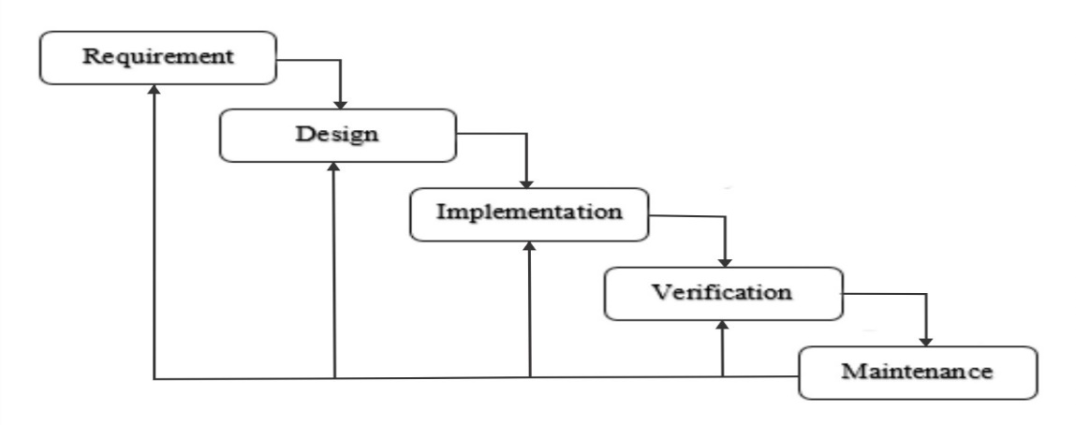

Gambar 1‑1 Metode Waterfall

1. **Requirement**

Tahap ini pengembang sistem diperlukan komunikasi yang bertujuan untuk memahami perangkat lunak yang diharapkan oleh pengguna dan batasan perangkat lunak tersebut. Informasi ini biasanya dapat diperoleh melalui wawancara, diskusi atau survei langsung. Informasi dianalisis untuk mendapatkan data yang dibutuhkan oleh pengguna.

1. **Desain Sistem**

Spesifikasi kebutuhan dari tahap sebelumnya akan dipelajari dalam fase ini dan desain sistem disiapkan. Desain Sistem membantu dalam menentukan perangkat keras(hardware) dan sistem persyaratan dan juga membantu dalam mendefinisikan arsitektur sistem secara keseluruhan.

1. **Implementation**

Pada tahap ini, sistem pertama kali dikembangkan di program kecil yang disebut unit, yang terintegrasi dalam tahap selanjutnya. Setiap unit dikembangkan dan diuji untuk fungsionalitas yang disebut sebagai unit testing.

1. **Verification**

Seluruh unit yang dikembangkan dalam tahap implementasi diintegrasikan ke dalam sistem setelah pengujian yang dilakukan masing-masing unit. Setelah integrasi seluruh sistem diuji untuk mengecek setiap kegagalan maupun kesalahan.

1. **Maintenance**

Tahap akhir dalam model waterfall. Perangkat lunak yang sudah jadi, dijalankan serta dilakukan pemeliharaan. Pemeliharaan termasuk dalam memperbaiki kesalahan yang tidak ditemukan pada langkah sebelumnya. Perbaikan implementasi unit sistem dan peningkatan jasa sistem sebagai kebutuhan baru.

* + 1. **Metode Pengumpulan data**

Metode pengumpulan data adalah sebuah metode tentang bagaimana dalam mengumpulkan data yang ada. Adapun metode pengumpulan yang digunakan adalah observasi, studi pustaka dan wawancara.

1. **Observasi**

Tahap observasi yang dilakukan penyusun yakni mengunjungi SDN Andir 01 Baleendah untuk mengamati proses pembuatan laporan rekapitulasi data siswa di sekolah tersebut.

1. Studi Pustaka

Metode Studi pustaka adalah merupakan metode pengumpulan data dengan cara mempelajari dan mengamati serta menganalisis berkas-berkas atau dokumen-dokumen yang sudah ada yang berhubungan dengan masalah tersebut, di sini penyusun membaca 3 jurnal yang berelevasi dengan topik penelitian dan mengambil 3 jurnal dan merangkum jurnal tersebut.

1. Wawancara

Metode ini merupakan metode tanya jawab baik dengan Kepala Sekolah, di SDN Andir 01 Baleendah.

* + 1. **Metode Perancangan**

Tahap perancangan merupakan pengembangan dari gambaran umum sistem. Dalam tahap perancangan dijelaskan lebih detail tentang isi dari aplikasi yang dibuat yaitu dengan membuat diagram *Unified Modelling Language* (UML) yang meliputi *Flow chart,* *use case*, *activity diagram* dan *sequence diagram* serta membuat desain *input* dan *output*. Setelah tahap perancangan selesai maka dilakukan tahap implementasi yaitu menerjemahkan desain ke dalam *source code* berbasis pascal.

* 1. Sistematika Penulisan

Gambaran mengenai keseluruhan skripsi dan pembahasannya dapat di jelaskan dalam sistematika penulisan sebagai berikut :

1. **Bab 1 Pendahuluan**

* Bagian pendahuluan menjelaskan mengenai latar belakang masalah,
* Rumusan masalah, batasan masalah, tujuan penelitian, metodologi penelitian dan sistematika penulisan,

1. **Bab II Tinjuan Pustaka**

Bagian ini membahas mengenai kajian teoretis yang meliputi :

* Landasan Teori
* Dasar Teori

1. **Bab III Metodologi Penelitian**

Bagian ini membahas mengenai komponen dari metode Penelitian yaitu :

* Kerangka Pikir
* Dasar Teori

1. **Bab IV Analisis dan Perancangan**

Bagian ini membahas mengenai deskripsi hasil dan temuan penelitian sesuai

dengan rumusan masalah atau pertanyaan penelitian berupa :

* Analisis
* Instrumen Penelitian
* Analisis Sistem
* Analisis Kebutuhan
* Hasil Analisis
* Perancangan

1. **Bab V Implementasi dan Pengujian**

Bagian ini membahas mengenai implementasi dan pengujian pada aplikasi dari hasil analisi dan perancangan yang dibuat berupa :

* Implementasi
* Pengujian

1. **Bab VI Kesimpulan dan Saran**

Bagian ini Membahas mengenai pemaknaan penelitian terhadap hasil analisis temuan penelitian berupa :

* Kesimpulan
* Saran

# **BAB II TINJAUAN PUSTAKA**

## **Landasan Teori**

Dalam penelitian ini akan digunakan tiga tinjauan studi yang nantinya mendukung penelitian yang akan dilakukan, di mana tinjauan studi yang diambil adalah :

1. Oleh Wildan Suharso, Azis Nur Syahid Widyanto, Zamah Sari (2018) dari Jurnal Instek ( Infromatika Sains dan Teknologi ) dengan judul “Sistem Informasi Pelaporan pada uptd pendidikan” Sistem pelaporan merupakan hal yang paling dibutuhkan pada Instansi Pemerintah terutama pada bidang pendidikan. Unit Pelaksana Teknis (UPT) dibagi ke dalam beberapa tingkatan, salah satunya adalah UPT tingkat Kecamatan yang disebut dengan Unit Pelaksana Teknis Daerah (UPTD) yang pada bidang pendidikan disebut dengan UPTD Pendidikan yang langsung bertanggung jawab kepada Kepala Dinas Pendidikan Kota atau Kabupaten. Hirarki organisasi dari Dinas Pendidikan membuat sistem pelaporan dilakukan secara bertahap, laporan dikirim rutin oleh semua Sekolah kepada UPTD Pendidikan di setiap Kecamatan UPTD Pendidikan melakukan rekap dan menyerahkan kepada Dinas Pendidikan tingkat Kota / Kabupaten”
2. Oleh Ahmad Musyafa (2017) dari Program Studi Teknik Informatika, Universitas Pamulang, dengan judul “Perancangan Aplikasi Administrasi Sekolah Berbasis Desktop” Dunia pendidikan merupakan sebuah bagian yang tidak bisa terpisahkan dari kehidupan bermasyarakat pada umumnya. Pendidikan memang selalu identik dengan proses belajar mengajar, karena hal tersebut memang merupakan kegiatan utama dalam dunia pendidikan. Namun di samping kegiatan belajar mengajar ada banyak hal yang mendukung untuk berlangsungnya kegiatan belajar mengajar

tersebut. Salah satunya adalah kegiatan pada bagian administrasi. Dapat dilihat bahwa tanpa dukungan kinerja bagian administrasi pada kegiatan mengajar tentunya akan bertambah sulit untuk menciptakan suasana akademik yang stabil. Bagian administrasi merupakan bagian yang sehari-harinya melakukan kegiatan rutin menulis, menghitung serta mengelola data pada suatu instansi pendidikan. Pengembangan sistem informasi berbasis komputer sudah sering kita jumpai hampir setiap perusahaan, instansi pemerintah maupun lembaga pendidikan sebagai sarana pendukung yang tidak kalah pentingnya, yang bisa dipergunakan untuk pengolahan data mengenai ketepatan di dalam pelayanan informasi. Adanya sistem informasi berbasis komputer akan sangat membantu suatu instansi pendidikan untuk mendapatkan informasi yang cepat, tepat dan akurat dalam memberikan laporan..

1. Oleh Kurniawan Try Wicaksono (2017) dari program studi informatika dengan judul “Rancangan Bangun Sistem Informasi Adminstrasi Sekolah”, Perkembangan dunia teknologi informasi saat ini melaju semakin pesat, berbagai macam kegiatan telah dilakukan secara terkomputerisasi. Dengan memanfaatkan teknologi komputer, akan memberikan banyak sekali manfaat diantarannya kemudahan mengolah, mencari, menyimpan dan melakukan pengembalian data. Dengan adanya komputer yang mendukung sebagian aktivitas manusia membuktikan bahwa semua pekerjaan yang awalnya rumit kini menjadi lebih mudah untuk diselesaikan. Berbagai macam aplikasi dibuat untuk memudahkan seseorang dalam melakukan berbagai macam aktivitas yang padat secara efisien.

Salah satu aplikasi yang bisa digunakan adalah aplikasi administrasi yang dapat digunakan untuk mempermudah pencatatan dan pembukuan pada suatu sekolah. Dengan adanya aplikasi tersebut, dapat membantu sekolah untuk mencatat pembukuan dan kegiatan yang dilakukan oleh sekolah. Aplikasi Administrasi sekolah disarankan untuk dapat membantu para admin dan guru untuk lebih mengenal teknologi.

## **Dasar Teori**



### **Daftar 1**

Daftar satu adalah data sekolah yang harus dilaporkan setiap bulannya kepada UPTD Pendidikan Kecamatan setempat. Data-data yang terdapat dalam daftar 1 meliputi data siswa, absensi murid dan data pendidik dan kependidikan. Data siswa meliputi : data siswa bulan lalu, siswa keluar, siswa masuk, jumlah akhir, siswa menurut umur, putus sekolah, dan siswa yang mengulang. Absensi murid meliputi : Sakit, izin, lainnya, jumlah. Data tenaga pendidik dan kependidikan meliputi : Nama, Tempat tanggal lahir, NIP dan NUPTK, Gol/Ruang, masa kerja golongan, masa kerja keseluruhan, agama, jenis kelamin, status pernikahan, status kepegawaian, kualifikasi pendidikan, jurusan, mata pelajaran yang diajarkan, TMT, Mengajar di kelas, jumalah jam mengajar/minggu, tanggal dan no besluit terakhir, pejabat pendatanganan SK, Sertifikasi tahun dan keterangan

Itulah paparan mengenai isi dari daftar satu yang harus di laporkan oleh sekolah setiap bulannya ke UPTD Kecamatan setempat. Adapun data-data tersebut harus benar-benar sesuai dengan kenyataan data di sekolah. Untuk mengesahkan nya di bubuhi tanda tangan kepala sekolah, pengawas, dan diketahui oleh Kepala UPTD Pendidikan Kecamatan setempat

Contoh format laporan rekapitulasi data siswa sebagai berikut :

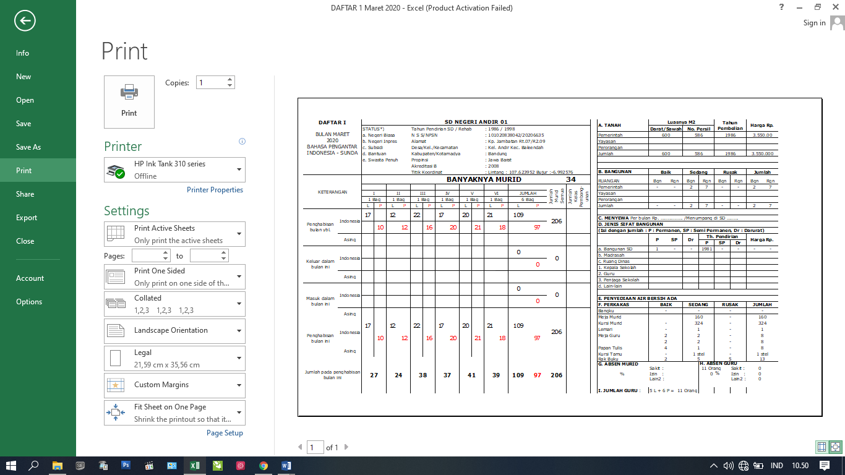

Gambar 2-1 Format Laporan Daftar 1

### **Borland Delphi 7**

Delphi7 adalah Suatu bahasa pemrograman yang menggunakan visualisasi sama seperti bahasa pemrograman Visual Basic ( VB ). Namun Delphi menggunakan bahasa yang hampir sama dengan pascal (sering disebut objeck pascal ). Sehingga lebih mudah untuk digunakan. Bahasa pemrograman Delphi dikembangkan oleh CodeGear sebagai divisi pengembangan perangkat lunak milik embarcadero. Divisi tersebut awalnya milik borland , sehingga bahasa ini memiliki versi Borland Delphi .

Delphi juga menggunakan konsep yang berorientasi objek ( OOP ), maksudnya pemrograman dengan membantu sebuah aplikasi yang mendekati keadaan dunia yang sesungguhnya. Hal itu bisa dilakukan dengan cara mendesign objek untuk menyelesaikan masalah. OOP ini memiliki beberapa unsur yaitu; Encapsulation (pemodelan), Inheritance (Penurunan), Polymorphism (Polimorfisme).

Awalnya bahasa pemrograman delphi hanya dapat digunakan di Microsoft Windows, namun saat ini telah dikembangkan sehingga dapat digunakan juga di Linux dan di Microsoft.NET. Dengan menggunakan free pascal yang merupakan proyek OpenSource, bahasa pemrograman ini dapat membuat program di sistem operasi Mac OS X dan Windows CE .

Umumnya delphi hanya digunakan untuk pengembangan aplikasi dekstop, enterprise berbasis database dan program - program kecil . Namun karena pengembangan delphi yang semakin pesat dan bersifat general purpose bahasa pemrograman ini mampu digunakan untuk berbagai jenis pengembangan software.

Delphi juga disebut sebagai pelopor perkembangan RadTool (Rapid Apllication Development) tahun 1995. Sehinnga banyak orang yang mulai mengenal dan menyukai bahasa pemrograman yang bersifat VCL (Visual Component Library) ini.

Borland Delphi atau yang disebut delphi saja, merupakan sarana pemrograman aplikasi visual. Bahasa pemrograman yang digunakan adalah bahasa pemrograman pascal atau yang kemudian juga disebut bahasa pemrograman Delphi. Delphi merupakan generasi penerus dari tubo pascal. Tirbo pascal yang diluncurkan pada tahun 1983 dirancang utntuk dijalankan pada system operasi DOS (DISCK OPERATING SYSTEM) yang merupakan syatem operasi yang banyak digunakan pada say itu. Sedangkan Delphi diluncurkan pada tahun 1995 dirancang untuk beroprasi dibawa system operasi windows.

KELEBIHAN BORLAN DELPHI 7

Borland dephi 7 merupakan pilihan dari sebagian kalangan programmer untuk membuat aplikasi. Hal ini disebabkan kelebiha yang ada pada Borland, berikut ini sebagian kecil dari banyak kelebiahan Borland Delphi 7 :

1. Berorientasi Object Oriented Programig. Setiap bagian yang ada pada program dipanang sebagai suatu object yang mempunyai sifat-sifat yang dapat diubah dan diatur.
2. Satu file EXE, setelah anda merancang program dalam IDE Delphi, Delphi akan mengkompilasinya menjadi sebua file executable tunggal. Program yang anda buat dapat langsung dijalankan dan didistribusikan pada computer lain tanpa perlu menyertakan file DLL dari luar. Ini merupakan sebuah kelebihan yang sangat berarti.
3. Borland Delphi 7 hadir bersama Borland Kylix 3 yang berbasiskan Linux, sehingga memungkinkan anda untuk membuat aplikasi multi-platform.

Sebuah game pasti punya story ( alur cerita ), sama dengan Delphi 7 ada story terciptanya program tersebut, gak mungkin kan tiba-tiba program tersebut tercipata sendiri.

1, Delphi versi 1 (berjalan pada windows 3.1 atau windows 16 bit)

2. Delphi versi 2 (Berjalan pada windows 95 atau delphi 32 bit)

3. Delphi versi 3 (berjalan pada windows 95 keatas dengan tambahan fitur internet atau web)

4. Perkembangan selanjutnya diikuti dengan Delphi versi 4, 5 dan 6.

5. Versi terkini dari delphi adalahversi 7 dengan tambahan vitur .net dengan tambahan file XML

pada tahun 1992 muncul bahasa pemrograman baru bernama Borland Pascal 7 yang merupakan penggabungan dari Turbo Pascal dan Turbo pascal for windows.

Namun ternyata bahasa pemrograman baru tersebut ternyata masih sulit di gunakan. Trend penggunaan bahasa pemrograman visual untuk membangun sebuah aplikasi telah mendorong Borland membuat bahasa pemrograman baru pada tahun 1995 diperkenalkan kepengguna komputer sebuah bahasa pemrograman visual yang berbasis bahasa pascal.

Bahasa pemrograman baru tersebut diberi nama Borland Delphi setahun kemudian versi ke dua dari delphi dilempar kepasaran.

Penggunaan delphi dapat mempersingkat waktu pemrograman, karena anda tidak perlu lagi menuliskan kode program yang rumit dan panjang untuk menggambar, meletakkan dan mengatur komponen. Selain itu anda dapat menyusun aplikasi yang lebih interaktif. Delphi menyediakan cukup banyak pilihan komponen interface aplikasi, antara lain berupa tombol menu, drop down, ataupun menu pop up, kotak text, radio button, check box, dan sebagainya.

Bahkan ada berbagai mascam komponen Skin tampilan yang beragam yang disediakan oleh beberapa vendor lainnya, seperti, SUIPack, Sxskincomponents, dan lain sebagainya. Anda tinggal memilih komponen yang dibutuhkan dengan klik mouse, mengatur tampilannya kemudian menuliskan sedikit kode program, maka aplikasi anda siap dijalankan.

Delphi 7.0, versi terbaru yang dikeluarkan oleh Borland, memiliki support yang sangat tinggi terhadap data base-data base yang sudah terkenal (seperti MS Accsses, Paradox, Foxpro, Dbase, Oracce, dan lain sebagainya), dan dilengkapi dengan objek-objek yang baru sehingga memudahkan pembuatan database maupun program lainnya (Game, Utility dan lainnya).

IDE (Integrated Development Environment) yaitu sebuah lingkungan pengembangan yang terintegrasi, istilah IDE popular untuk menyebut software-software bahasa pemrograman dimana proses pengembangan programmnya mulai dari koding, designing dan debugging dilakukan pada satu framework atau pada satu aplikasi yang terintegrasi.

Delphi memiliki lingkungan pengembangan yang terpadu atau IDE (Integrated Development Environment), artinya untuk membuat sebuah program mulai dari perancangan desainnya hingga kompilasi programnya, kita cukup menggunakan satu interface Delphi.

Untuk menjalankan IDE Delphi, melalui menu Start | All Programs | Borland Delphi 7 | Delphi 7, maka akan muncul tampilan IDE Delphi seperti pada Gambar dibawah ini. IDE Delphi tersebut terbagi menjadi tujuh bagian utama, yaitu : Menubar, Toolbar, Component Palette, Form Designer, Code Explorer, Object Treeview dan Object Inspector

Menubar dan Toolbar merupakan dua bagian yang biasanya terdapat pada aplikasi-aplikasi windows lain. Fungsi dari Menubar dan Toolbar ini relatif hampir sama dengan aplikasi window lain, kecuali menubar yang biasa digunakan dalam pembuatan program.

Component Palette

Component Palette berisi kumpulan VCL (Visual Component Library) yang berguna dalam desain aplikasi. VCL merupakan pustaka untuk komponen visual, dimana dalam component palette dilambangkan dengan ikon yang merepresentasikan komponen tersebut.

Komponen-komponen VCL pada component palette dikelompokkan ke dalam tab-tab, sesuai dengan fungsinya, dengan maksud untuk memudahkan programmer dalam memilih komponen yang diinginkannya.

Form Designer

Setiap aplikasi biasanya memiliki jendela atau background interface, yang dalam bahasa pemrograman Delphi atau bahkan dalam bahasa pemrograman lain yang berbasis visual, biasa disebut dengan Form. Form Designer berfungsi sebagai tempat untuk mendesain form untuk aplikasi yang akan kita buat, dan juga sebagai tempat untuk meletakkan komponen-komponen yang kita ambil dari component palette.

Code Explorer

Code Explorer merupakan area di mana kita menuliskan kode program, posisinya secara default terletak dibelakang form. Untuk menampilkan code explorer di depan form menggunakan tombol F12 pada keyboard. Pada code explorer tersebut akan melihat kode-kode dalam bahasa pemrograman delphi yang secara otomatis digenerate oleh Delphi, hal ini jelas akan memudahkan atau mempercepat kita dalam menulis program.

Pada code explorer Delphi, ada sebuah fitur yang disebut dengan code completion. Sesuai dengan namanya, code completion berfungsi melengkapi kode yang ditulis dalam bentuk pilihan/list dari code-code yang bisa digunakan, hal ini akan sangat membantu apabila lupa terhadap kode tertentu.

Code completion ini secara otomatis akan muncul dengan menekan tombol titik pada keyboard, selain itu bisa juga dengan menekan kombinasi tombol Ctrl + Space secara bersamaan.

Disamping code completion, code explorer pada delphi juga dilengkapi dengan hint (layer berwarna kuning yang muncul ketika mouse didekatkan pada komponen tertentu). Hint ini muncul ketika menggunakan procedure atau fungsi dan menekan tombol ( pada keyboard, pada hint tersebut akan muncul nama dan tipe data dari parameter yang digunakan atau informasi lain yang diperlukan.

Object TreeView

Object TreeView adalah bagian yang berisi daftar komponen yang digunakan dalam form designer. Dengan model tampilan bercabang, akan memudahkan kita dalam menunjuk komponen tertentu terutama jika aplikasi yang dibuat menggunakan banyak komponen.

Object Inspector

Object Inspector adalah bagian yang digunakan untuk memanipulasi sifat atau karakteristik dan event dari komponen yang kita gunakan dalam form designer. Jendela object inspector terbagi menjadi dua bagian tab, yaitu tab property dan tab event. Tab property digunakan untuk memanipulasi properti yang dimiliki oleh komponen tertentu, misalkan ukuran, warna dan caption dari komponen. Sedangkan Tab Event digunakan untuk menangani pemasukan kode pada kejadian tertentu dari suatu komponen, misalnya : kejadian ketika komponen button (tombol) diklik atau onClick.

### **Microsoft Access 2010**

Microsoft Office Access adalah sebuah program aplikasi basis data komputer relasional yang ditujukan untuk kalangan rumahan dan perusahaan kecil hingga menengah. Aplikasi ini merupakan anggota dari beberapa aplikasi Microsoft Office, selain tentunya Microsoft Word, Microsoft Excel, dan Microsoft PowerPoint. Aplikasi ini menggunakan mesin basis data Microsoft Jet Database Engine, dan juga menggunakan tampilan grafis yang intuitif sehingga memudahkan pengguna. Versi terakhir adalah Microsoft Office Access 2007 yang termasuk ke dalam Microsoft Office System 2007.

Microsoft Access dapat menggunakan data yang disimpan di dalam format Microsoft Access, Microsoft Jet Database Engine, Microsoft SQL Server, Oracle Database, atau semua kontainer basis data yang mendukung standar ODBC. Para pengguna/programmer yang mahir dapat menggunakannya untuk mengembangkan perangkat lunak aplikasi yang kompleks, sementara para programmer yang kurang mahir dapat menggunakannya untuk mengembangkan perangkat lunak aplikasi yang sederhana. Access juga mendukung teknik-teknik pemrograman berorientasi objek, tetapi tidak dapat digolongkan ke dalam perangkat bantu pemrograman berorientasi objek.

Microsoft merilis Microsoft Access 1.0 pada bulan November 1992 dan dilanjutkan dengan merilis versi 2.0 pada tahun 1993. Microsoft menentukan spesifikasi miNPMum untuk menjalankan Microsoft Access 2.0 adalah sebuah komputer dengan sistem operasi Microsoft Windows 3.0, RAM berkapasitas 4 megabyte (6 megabyte lebih disarankan) dan ruangan kosong hard disk yang dibutuhkan 8 megabyte (14 megabyte lebih disarankan). Versi 2.0 dari Microsoft Access ini datang dengan tujuh buah disket floppy 3½ inci berukuran 1.44 megabyte.

Perangkat lunak tersebut bekerja dengan sangat baik pada sebuah basis data dengan banyak record tapi terdapat beberapa kasus di mana data mengalami kerusakan. Sebagai contoh, pada ukuran basis data melebihi 700 megabyte sering mengalami masalah seperti ini (pada saat itu, memang hard disk yang beredar masih berada di bawah 700 megabyte). Buku manual yang dibawanya memperingatkan bahwa beberapa kasus tersebut disebabkan oleh driver perangkat yang kuno atau konfigurasi yang tidak benar.

Nama kode (codename) yang digunakan oleh Access pertama kali adalah Cirrus yang dikembangkan sebelum Microsoft mengembangkan Microsoft Visual Basic, sementara mesin pembuat form antarmuka yang digunakannya dinamakan dengan Ruby. Bill Gates melihat purwarupa (prototype) tersebut dan memutuskan bahwa komponen bahasa pemrograman BASIC harus dikembangkan secara bersama-sama sebagai sebuah aplikasi terpisah tapi dapat diperluas. Proyek ini dinamakan dengan Thunder. Kedua proyek tersebut dikembangkan secara terpisah, dan mesin pembuat form yang digunakan oleh keduanya tidak saling cocok satu sama lainnya. Hal tersebut berakhir saat Microsoft merilis Visual Basic for Applications (VBA).

Microsoft Access (atau Microsoft Office Access) adalah sebuah program aplikasi basis data komputer relasional yang ditujukan untuk kalangan rumahan dan perusahaan kecil sampai menengah.Aplikasi ini merupakan anggota dari beberapa aplikasi Microsoft Office, selain tentunya Microsoft Word, Microsoft Excel, dan Microsoft PowerPoint.Aplikasi ini menggunakan mesin basis data Microsoft Jet Database Engine, dan juga menggunakan tampilan grafis yang intuitif sehingga memudahkan pengguna.Versi terakhir adalah Microsoft Office Access 2007 yang termasuk ke dalam Microsoft Office System 2007.

Microsoft Access dapat menggunakan data yang disimpan di dalam format Microsoft Access, Microsoft Jet Database Engine, Microsoft SQL Server, Oracle Database, atau semua kontainer basis data yang mendukung standar ODBC. Para pengguna/programmer yang mahir dapat menggunakannya untuk mengembangkan perangkat lunak aplikasi yang kompleks, sementara para programmer yang kurang mahir dapat menggunakannya untuk mengembangkan perangkat lunak aplikasi yang sederhana.Access juga mendukung teknik-teknik pemrograman berorientasi objek, tetapi tidak dapat digolongkan ke dalam perangkat bantu pemrograman berorientasi objek.

Microsoft Access digunakan kebanyakan oleh bisnis-bisnis kecil dan menengah, di dalam sebuah organisasi yang kecil bahkan mungkin juga digunakan oleh perusahaan yang cukup besar, dan juga para programmer untuk membuat sebuah sistem buatan sendiri untuk menangani pembuatan dan manipulasi data. Access juga dapat digunakan sebagai sebuah basis data untuk aplikasi Web dasar yang disimpan di dalam server yang menjalankan Microsoft Internet Information Services (IIS) dan menggunakan Microsoft Active Server Pages (ASP).Meskipun demikian, penggunaan Access kurang disarankan, mengingat telah ada Microsoft SQL Server yang memiliki kemampuan yang lebih tinggi.

Beberapa pengembang aplikasi profesional menggunakan Microsoft Access untuk mengembangkan aplikasi secara cepat (digunakan sebagai Rapid Application Development/RAD tool), khususnya untuk pembuatan purwarupa untuk sebuah program yang lebih besar dan aplikasi yang berdiri sendiri untuk para salesman.

Microsoft Access kurang begitu bagus jika diakses melalui jaringan sehingga aplikasi-aplikasi yang digunakan oleh banyak pengguna cenderung menggunakan solusi sistem manajemen basis data yang bersifat klien/server. Meskipun demikian, tampilan muka Access (form, report, query, dan kode Visual Basic) yang dimilikinya dapat digunakan untuk menangani basis data yang sebenarnya diproses oleh sistem manajemen basis data lainnya, seperti halnya Microsoft Jet Database Engine (yang secara default digunakan oleh Microsoft Access), Microsoft SQL Server, Oracle Database, dan beberapa produk lainnya yang mendukung ODBC

Beberapa pengembang aplikasi professional menggunakan Microsoft Access untuk mengembangkan aplikasi secara cepat atau yang sering disebut dengan Rapid Application Development / RAD Tool khususnya untuk pembuatan program yang lebih besar dan aplikasi yang berdiri sendiri untuk para salesman. Dilihat dari segi perspektif programmer keunggulan Microsoft Acces adalah kompatibilitasnya dengan bahasa pemrograman Structured Query Language (SQL).

Microsoft Access mengizinkan pengembangan yang relatif cepat karena semua table basis data, kueri, form, dan report disimpan di dalam berkas basis data miliknya. Misalnya untuk membuat query, Microsoft menggunakan Query Design Grid, sebuah program berbasis grafis yang mengizinkan para penggunanya untuk membuat query tanpa harus mengetahui bahasa SQL nya. Bahasa Pemrograman yang digunakan di dalam Microsoft Access adalah Microsoft Visual Basic for Applications ( VBA ) seperti halnya dalam beberapa aplikasi Microsoft Office lainnya yang dikeluarkan oleh Microsoft.Inc .

Microsoft merilis Microsoft Access 1.0 pada bulan November 1992 dan dilanjutkan dengan merilis versi 2.0 pada tahun 1993. Microsoft menentukan spesifikasi miNPMum untuk menjalankan Microsoft Access 2.0 adalah sebuah komputer dengan sistem operasi Microsoft Windows 3.0, RAM berkapasitas 4 megabyte (6 megabyte lebih disarankan) dan ruangan kosong hard disk yang dibutuhkan 8 megabyte (14 megabyte lebih disarankan). Versi 2.0 dari Microsoft Access ini datang dengan tujuh buah disket floppy 3½ inci berukuran 1.44 megabyte.

Perangkat lunak tersebut bekerja dengan sangat baik pada sebuah basis data dengan banyak record tapi terdapat beberapa kasus di mana data mengalami kerusakan. Sebagai contoh, pada ukuran basis data melebihi 700 megabyte sering mengalami masalah seperti ini (pada saat itu, memang hard disk yang beredar masih berada di bawah 700 megabyte). Buku manual yang dibawanya memperingatkan bahwa beberapa kasus tersebut disebabkan oleh driver perangkat yang kuno atau konfigurasi yang tidak benar.

Ruby. Bill Gates melihat purwarupa (prototype) tersebut dan memutuskan bahwa komponen bahasa pemrograman BASIC harus dikembangkan secara bersama-sama sebagai sebuah aplikasi terpisah tapi dapat diperluas. Proyek ini dinamakan dengan Thunder. Kedua proyek tersebut dikembangkan secara terpisah, dan mesin pembuat form yang digunakan oleh keduanya tidak saling cocok satu sama lainnya. Hal tersebut berakhir saat Microsoft merilis Visual Basic for Applications (VBA).

Perkembangan Microsoft Acces terus mengalami peningkatan seiring dengan berkembangnya teknologi informatika, maka dari itu pula versi-versi

Microsoft Access digunakan kebanyakan oleh bisnis-bisnis kecil dan menengah, di dalam sebuah organisasi yang kecil bahkan mungkin juga digunakan oleh perusahaan yang cukup besar, dan juga para programmer untuk membuat sebuah sistem buatan sendiri untuk menangani pembuatan dan manipulasi data. Access juga dapat digunakan sebagai sebuah basis data untuk aplikasi Web dasar yang disimpan di dalam server yang menjalankan Microsoft Internet Information Services (IIS) dan menggunakan

Microsoft Active Server Pages (ASP). Meskipun demikian, penggunaan Access kurang disarankan, mengingat telah ada Microsoft SQL Server yang memiliki kemampuan yang lebih tinggi.

Beberapa pengembang aplikasi profesional menggunakan Microsoft Access untuk mengembangkan aplikasi secara cepat (digunakan sebagai Rapid Application Development/RAD tool), khususnya untuk pembuatan purwarupa untuk sebuah programyang lebih besar dan aplikasi yang berdiri sendiri untuk para salesman.

Biasanya Karyawan kalau Belanja itu lebih satu barang. untuk itu kita perlu membuat form (salah satu aplikasi Acces) yang dapat mengakomodasi keperluan tersebut. Jika Atasan Anda meminta laporan penjualan kepada anda, tentunya anda akan segera menyiapkannya anda bisa mencetak table penjualan sebagai laporan tetapi hasil cetakannya tidak seperti laporan yang diinginkan. Cara yang terbaik adalah dengan membuat Laporan Penjualan tersebut dengan menggunakan Report (salah satu aplikasi pada Microsoft Acces).

Tetapi tidak terbatas pada aplikasi diatas, kita juga dapat membuat aplikasi Microsoft Acces sesuai dengan kebutuhan yang perlukan misalnya database mahasiswa di kelas, atau database lainnya.

### **Unified Modeling Language (UML)**

Bahasa pemodelan berorientasi objek muncul antara sekitar pertengahan tahun 1970-an dan akhir tahun 1980-an yang dikenal dengan bahasa pemograman berorientasi objek dan aplikasi komplek yang berkembang, yang dimulai untuk eksperimen dengan pendekatan alternatif untuk analisis dan desain. Sejumlah metode berorientasi objek bertambah dari kurang lebih 10 sampai lebih dari 50 selama periode 1989 dan 1994.Beberapa user pengguna metode ini menemukan permasalahan dalam bahasa pemodelan ini yang dibutuhkan mereka untuk kelengkapan, sehingga timbul yang dinamakan perang metode. Belajar dari pengalaman, metode generasi baru mulai muncul dengan metode yang terkemuka, seperti Booch, Jacobson’s OOSE(Object Oriented Software Engineering) dan Rumbaugh’s OMT(Object Modelling Technique). Metode penting lainya seperti Fusion, Shler_mellor dan Coad-Yourdan.Setiap metode ini merupakan metode yang lengkap, meskipun setiap metode diakui memiliki kelebihan dan kekurangan. Dalam waktu yang singkat metode Booch paling terasa dalam mendesain dan membangun tahapan project,OOSE memberikan dukungan yang baik untuk use cases seperti cara untuk menjalankan permintaan, analisis dan desain level tinggi, dan OMT-2 sangat berguna untuk analisis dan sistem informasi data intensif.

Banyak ide-ide yang kritis dimulai dari pertengahan tahun 1990-an ketika Grady Booch (Relational Software Corporation), Ivar Jacobson(Objectory) dan James Rumbaugh(General Electric) mulai mengadopsi ide-ide dari metode lainnya yang dikumpulkan yang akhirnya diakui sebagai Metode Object Oriented yang mudah diseluruh dunia. Kemudian mereka termotivasi untuk membangun UML(Unified Modelling Language).

Ada tiga tujuan dibangunnya penyatuan metode tersebut yaitu :

1. Untuk memodelkan sistem, dari konsep ke bentuk yang cocok dengan

menggunakan teknik berorientasi objek.

2. Untuk menunjukkan skala persoalan yang komplek.

3. Untuk membangun bahasa pemodelan yang berguna bagi manusia dan

mesin.

Perencanaan bahasa untuk digunakan pada analisa dan desain yang berorientasi objek tidak seperti mendesain bahasa pemograman.Pertama, kita harus mengetahui masalah seperti dapatkah bahasa mencakup spesikasi permintaan?Dapatkah bahasa penting untuk pemograman visual?Kedua, kita harus menemukan keseimbangan antara komplek dan kesederhanaan. Bahasa yang terlalu sederhana akan terbatas untuk problem yang luas yang akan dipecahkan. Sedangkan untuk bahasa yang komplek akan berakibat terlalu pengembang pada sistem yang sederhana.

UML dimulai secara resmi pada oktober 1994, ketika Rumbaugh bergabung dengan Booch pada Relational Software Coorporation.Proyek ini mengfokuskan pada penyatuan metode Booch dan OMT.Versi 0.8 merupakan Metode Penyatuan yang direlease pada bulan oktober 1995. Dalam waktu yang sama Jacobson bergabung dengan Ralational dan cakupan dari UML semakin luas sampai diluar perusahaan OOSE. Dokumentasi UML versi 0.9 akhirnya direlease pada bulan Juni 1996.Meskipun pada tahun 1996 ini melihat dan menerima feedback dari komunitas Software Engineering.Dalam waktu tersebut menjadi lebih jelas bahwa beberapa organisasi software melihat kalau UML merupakan strategi dari bisnisnya. Kemudian dibangunlah UML Consortium dengan beberapa organisasi yang akan menyumbangkan sumber dayanya untuk bekerja mengembangkan dan melengkapi UML.

“Unified Modeling Language (UML) adalah salah satu standar bahasa yang banyak digunakan di dunia industri untuk mendefinisikan requirement, membuat analisis dan desain, serta menggambarkan arsitektur dalam pemrograman berorientasi objek” (Rosa dan Shalahuddin, 2018:133).

1. **Use Case Diagram**

“Usecase diagram merupakan pemodelan untuk melakukan (behavior) sistem informasi yang akan dibuat. Use case mendeskripsikan sebuah interaksi antara satu atau lebih aktor dengan sistem informasi yang akan dibuat secara kasar yang digunakan untuk mengetahui fungsi apa saja yang ada di dalam sebuah sistem informasi dan siaga siapa saja yang berhak menggunakan fungsi-fungsi itu” (Rosa dan Shalahuddin, 2018:155).

Simbol Simbol yang digunakan pada use case diagram bisa dilihat pada tabel dibawah ini.

Tabel 2. 1 Simbol – simbol Use Case

|  |  |  |  |
| --- | --- | --- | --- |
| NO | Simbol | Nama | Keterangan |
| 1 |  | Actor | Menspesifikasikan himpuan peran yang pengguna mainkan ketika berinteraksi dengan use case. |
| 2 |  | Use Case | Deskripsi dari urutan aksi-aksi yang ditampilkan sistem yang menghasilkan suatu hasil yang terukur bagi suatu actor |
| 3 |  | Association | Apa yang menghubungkan antara objek satu dengan objek lainnya. |
| 4 |  | Extend | Menspesifikasikan bahwa use case target memperluas perilaku dari use case sumber pada suatu titik yang diberikan |
| 5 |  | Generalization | Hubungan dimana objek anak (descendent) berbagi perilaku dan struktur data dari objek yang ada di atasnya objek induk (ancestor). |
| 6 |  | Include | Menspesifikasikan bahwa use case sumber secara eksplisit. |

1. **Activity Diagram**

“Activity Diagram menggambarkan workflow atau aktivitas dari sebuah sistem atau proses bisnis atau menu yang ada pada perangkat lunak yang perlu diperhatikan disini adalah bahwa diagram aktivitas menggambarkan aktivitas sistem bukan apa yang dilakukan aktor jadi aktivitas yang dapat dilakukan oleh sistem” (Rosa dan Shalahuddin, 2018:161).

Simbol Simbol yang digunakan pada Activty diagram bisa dilihat pada tabel dibawah ini.

Tabel 2. 2 Simbol – simbol Activity Diagram

|  |  |  |  |  |
| --- | --- | --- | --- | --- |
| NO | Simbol |  | Nama | Keterangan |
| 1 |  |  | Status Awal | Aktivitas yang dilakukan sistem,aktivitas biasanya diawali dengan kata kerja |
| 2 |  |  | Aktivitas | Deskripsi dari urutan aksi-aksi yang ditampilkan sistem yang menghasilkan suatu hasil yang terukur bagi suatu actor |
| 3 |  |  | Percabangan | Asosiasi percabangan dimana jika ada pilihan aktivitas lebih dari satu |
| 4 |  |  | Penggabungan | Asosiasi penggabungan dimana lebih dari satu aktivitas digabungkan menjadi satu |
| 5 |  |  | Status Akhir | Status akhir yang dilakukan sistem, sebuah diagram aktivitas memiliki sebuah status akhir |

1. **Sequence Diagram**

“Sequence Diagram menggambarkan kelakuan objek pada use case dengan mendeskripsikan waktu hidup objek dan message yang dikirimkan dan diterima antar objek. Oleh karena itu untuk menggambar diagram sekuen maka harus diketahui objek-objek yang terlibat dalam sebuah use case beserta metode-metode yang dimiliki kelas yang diinstansiasi menjadi objek itu. membuat diagram sekuen juga dibutuhkan untuk melihat skenario yang ada pada use case” (Rosa dan Shalahuddin, 2018:165).

### **Balsamiq Mockup**

Balsamiq Mockups adalah salah satu software yang digunakan dalam pembuatan desain atau prototyping dalam pembuatan tampilan user interface sebuah aplikasi. Dengan menggunakan Balsamiq Mockup kita dimudahkan dalam pembuatan user interface karena Balsamiq Mockup sudah menyediakan tools yang dapat memudahkan dalam membuat desain prototyping aplikasi yang akan kita buat.

Software ini berfokus pada konten yang ingin digambar dan fungsionalitas yang dibutuhkan oleh pengguna.

Beberapa alasan kami menggunakan aplikasi ini adalah :

- Low-Fi Sketch Wireframes:

Samar, rendah-fidelity wireframes membiarkan Anda berfokus percakapan desain pada fungsi

- Komponen UI & Icon:

75 komponen built-in antarmuka pengguna dan 187 ikon, ditambah seluruh banyak komponen yang dihasilkan.

- Click-Through Prototipe:

Menghubungkan memungkinkan Anda menghasilkan klik melalui prototipe untuk demo & pengujian kegunaan

- Ekspor ke PNG atau PDF:

Saham atau hadir maket dengan menggunakan link tertanam ekspor PDF, atau menggunakan alat pihak ke-3 untuk ekspor ke kode.

Balsamiq merupakan aplikasi yang disediakan untuk para designer guna mendesign mockups, dimana mockups itu menurut wiki adalah sebagai sebuah model dari suatu struktur atau alat baik full size ataupun berupa miniatur yang digunakan untuk pembelajaran, demo, test desain, promosi, dsb.

Kelebihan Balsamiq Mockups dibanding software pembuat mockup lainnya adalah aplikasi ini berbasis cloud, disertai aplikasi desktop yang memungkinkan kita dengan cepat dan mudah membuat rancangan website. Dengan konten yang terbuat seperti dari gambaran tangan, akan membuat kita fokus pada pemecahan masalah user interface yang lebih besar, daripada pada perincian website. Di websitenya sendiri ada dua pilihan untuk para pengguna, ada versi trial for dekstop dan ada juga yang bisa kita download untuk versi dekstop. Namun ada juga yang disediakan dalam versi berbayar. Aplikasi ini bisa digunakan untuk sistem operasi Windows, Mac OS, dan Linux.

# **BAB III METODOLOGI PENELITIAN**

3. 1. Kerangka Pikir

Berikut adalah langkah-langkah yang dilakukan untuk mencapai tujuan dari penelitian ini.

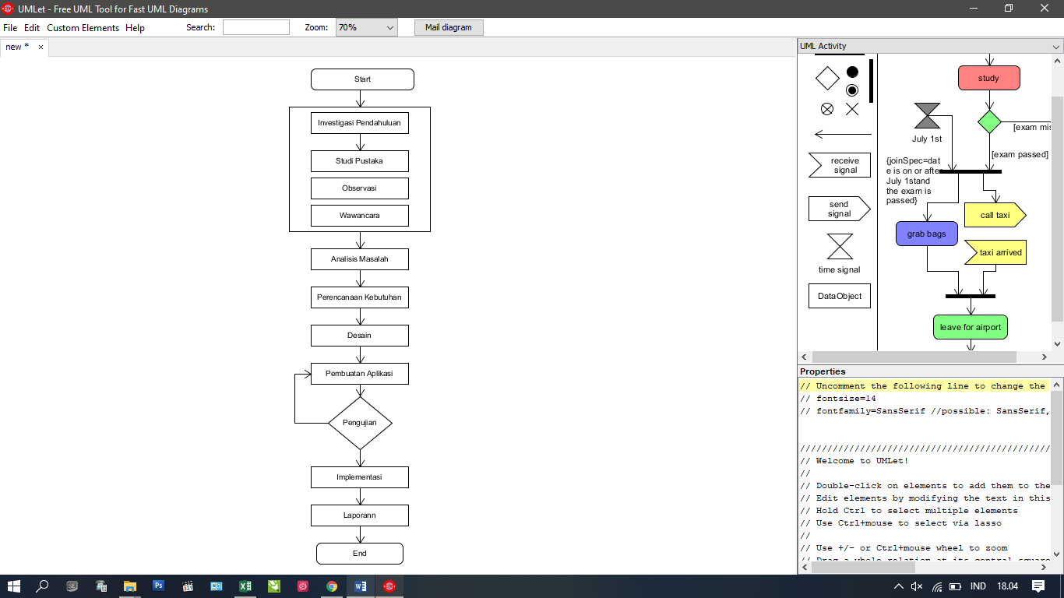

Gambar 3-1 Kerangka Pikir

* 1. Deskripsi



**3.2.1 Investigasi Pendahuluan**

Investigasi dilakukan di SDN Andir 01 yang beralamat di Kp Jambatan Kelurahan Andir Kecamatan Baleendah Kabupaten Bandung. Dalam hal investigasi penulis melakukan 3 metode berikut adalah uraiannya:

1. **Observasi**

Observasi dilaksanakan di SDN Andir 01 yang beralamat di Kp Jambatan Kelurahan Andir Kecamatan Baleendah Kabupaten Bandung. Tahap ini yaitu untuk mengamati proses pembuatan laporan daftar 1 di sekolah tersebut

1. **Studi pustaka**

Penulis mengumpulkan acuan yang diperoleh dari buku, situs internet serta tulisan yang berhubungan dengan analisis dan perancangan sistem. Disini penyusun membaca 3 jurnal yang berelevasi dengan topik penelitian dan mengambil 1 jurnal dan merangkum jurnal tersebut.

1. **Wawancara**

Metode ini digunakan sebagai pengumpulan data dengan cara mengajukan berbagai pertanyaan kepada pihak Sekolah yang berhubungan dengan kegiatan pembuatan aplikasi. Penulis melakukan interview kepada Ibu Yeti Setiawati Nurman, S.Pd selaku Kepala Sekolah SDN Andir 01 dan Ibu Jueriah, S.Pd selaku Kesiswaaan. Perolehan dari wawancara adalah penjelasan detail mengenai pengumpulan data daftar 1 dan proses pembuatan daftar 1.

3.2.2. Analisis Masalah

Setelah tahap pengumpulan data selesai guna mendapatkan data, selanjutnya penulis melakukan analisis untuk kebutuhan pembangunan aplikasi pelaporan Rekapitulasi data siswa berbasis Borland Delphi 7. Pada tahap ini penulis telah mengidentifikasi beberapa masalah yaitu belum adanya aplikasi untuk mengelola sistem pengelolaannya. Selain itu dalam pembuatan laporan pun masih menggunakan tulis tangan . Sehingga membutuh kan waktu yang cukup lama untuk pembuatan dan rentan akan kesalahan ,Dalam pengarsipan dan penyimpanan berkas pun terdapat masalah diantaranya penyimpanan berkas yang terlalu banyak sehingga menjadi kendala saat melakukan pencarian data. Dengan masalah tersebut, penelitian ini akan membuat sistem komputer yang mampu menyimpan arsip tersebut ke dalam memori penyimpanan komputer dan mampu menampilkan laporan sehingga pengarsipan dan pembuatan menjadi lebih efisien.

**3.2.3. Perencanaan kebutuhan**

* Analisis Kebutuhan Fungsional Sistem

Kebutuhan fungsional merupakan kebutuhan system dari segi fungsionalitas yang akan muncul pada system yang dirancang. Adapun beberapa kebutuhan fungsional yaitu :

1. Mengolah data pegawai

2. Mengolah data siswa

3. Mencetak laporan

* Analisis Kebutuhan Non Fungsional Sistem

Analisis kebutuhan merupakan analisis yang dibutuhkan untuk menentukan spesifikasi kebutuhan aplikasi. Spesifikasi ini juga juga meliput semua elemen dan komponen yang dibutuhkan untuk aplikasi yang akan dibuat, sampai dengan aplikasi tersebut diimplementasi. Analisis kebutuhan ini juga menentukan spesifikasi masukan yang dibutuhkan oleh aplikasi, keluaran yang akan dihasilkan oleh aplikasi dan proses yang dibutuhkan untuk mengolah masukan sehingga menghasilkan suatu keluaran yang diinginkan. Kebutuhan aplikasi terbagi menjadi beberapa analisis, yaitu sebagai berikut :

1. Analisis Perangkat Keras (Hardware)

Spesifikasi perangkat keras yang digunakan untuk Aplikasi Penjualan SpareParttersebut adalah seperangkat komputer dengan spesifikasi sebagai berikut:

1) Processor Intel ® Core(TM) i5-1035G4 CPU

2) System Type 64-bit Operating System, x64-based processor

3) Memory berkapasitas 8 GB

2. Analisis Perangkat Lunak (Software)

Perangkat lunak yang digunakan untuk membangun Aplikasti repitulasi data siswa tersebut adalah sebagai berikut :

1. Sistem Operasi Window 10 r

ii. Borlan Delphi 7

iii. Microsoft Access 2012

iv. Balsamic Mockup

**3.2.4. Desain**

Pada tahap ini ada dua jenis desain yang dibuat yaitu:

* + - * 1. **Desain sistem**

Pada langkah ini , akan diuraikan proses pengolalaan laporan daftar 1 data dari aplikasi pelaporan ini, dan workflow-nya mulai dari input data siswa, proses menyimpan ke database, hingga proses pencetakan pelaporan. Hasil dari desain proses ini akan digambarkan dalam bentuk diagram Unified Modeling Language (UML) berupa class diagram, activity diagram, dan use case diagram.

* + - * 1. **Desain pemograman**

Desain pemrograman dilakukan dengan membuat desain yang diperlukan untuk pemrograman (penulisan source code program) berdasarkan desain proses yang telah dibuat. Desain pemrograman yang akan diurai pada tahapan ini terdiri dari :

* 1. Desain Database

Perancangan database apliksi ini , terdiri dari :

* + - * 1. Normalisasi database.
        2. Spesifikasi tabel data yang digunakan untuk melihat struktur tabel yang dibuat.

1. Desain Screen Layout

Pada tahapan ini dilakukan perancangan interface yang terdiri dari: tampilan input data dan tampilan output dari keseluruhan system dengan membuat rancangan layar tampilan GUI (Graphical User Interface) yang user friendly.

3.2.5. Pembuatan Aplikasi

Setelah tahap desain, tahap selanjutnya nya adalah pembuatan aplikasi. Disini penulis menggunakan Borland Delphi 7 sebagai text editor coding. Dan Microsoft access 2013 sebagai database.

3.2.6. Pengujian Aplikasi

Sebelum implementasi dilakukan maka diawali melakukan penelitian terlebih dahulu terhadap aplikasi yang sudah dibuat. Pengujian terhadap aplikasi yang sudah dibuat, yaitu dilakukan pengujian dengan menggunakan metode black box yaitu untuk menguji fungsionalitas dari suatu aplikasi.

3.2.7. Implementasi

Pada tahap ini, aplikasi akan mulai diimplementasikan untuk pelaporan Daftar 1 di SDN Andir 01 Baleendah. Tahap ini juga dapat disebut tahap evaluasi untuk pengembangan aplikasi yang sudah jadi supaya menjadi lebih baik. Hasil evaluasi ini dapat digunakan sebagai masukan untuk tahap konsep pada aplikasi selanjutnya.

3.2.8. Pembuatan Laporan

Tahapan terakhir adalah pembuatan laporan sebagai salah satu persyaratan kelulusan. Laporan disusun sesuai dengan ketentuan yang tercantum dalam Pedoman Penulisan Skripsi Fakultas Teknologi Informasi Universitas Bale Bandung.

# **BAB IV** **ANALISIS DAN PERANCANGAN**



## **4.1 Analisis**

### **4.1.1 Analisis Masalah**

Berdasarkan analisis yang dilakukan penulis di SDN Andir 01, menemui kendala yaitu : Pengolahan data masih ditulis dalam buku besar dengan cara tulis tangan, sehingga seringkali pencatatan tidak akurat,dan laporan tidak tersimpan dengan baik.

Untuk itu penulis dalam penelitian ini akan mengusulkan membuat aplikasi Pelaporan rekapitulasi siswa sehingga waktu yang diperlukan menjadi efisien dan laporan tersimpan di media elektronik dengan klasifikasi



### **4.1.2 Analisis *Software***

Berikut beberapa *software* yang penulis gunakan untuk membuat aplikasi ini adalah sebagai berikut :

Tabel 4. 1 Analisis Software

|  |  |  |
| --- | --- | --- |
| No | *Software* yang digunakan | Fungsi |
| 1 | Windows 10 | Sistem operasi |
| 2 | Balsamic Mockup | Digunakan untuk membuat interface aplikasi |
| 3 | Borlan Delphi 7 | Digunakan untuk membuatan aplikasi |
| 4 | Microsoft Acces 2013 | Digunakan sebagai database |

### 4.1.3 Analisis Kebutuhan

1. Analisis Kebutuhan Fungsional

Kebutuhan fungsional adalah kebutuhan yang berisi layanan apa saja yang nantinya ditampilkan pada sistem.

1. Melakukan tambah data pegawai dengan mengisi nama, tempat tanggal

lahir,NIP,jabatan,gol ruang,masa kerja

1. Melakukan tambah data siswa dengan mengisi jumlah siswa kelas 1 samapi

kelas 6,siswa keluar ,dan juga siswa masuk

1. Mengelola data pegawai dan data siswa

Menampilkan data pegawai dan rekapitulasi data jumlah siswa

1. Mengelola data

Melalkukan cetak data laporan

1. Analisis Kebutuhan Non-Fungsional

Kebutuhan Non Fungsional adalah suatu batasan layanan atau fungsi yang ditawarkan sistem, menggambarkan standarisasi pada sistem.Analisis kebutuhan merupakan analisis yang dibutuhkan untuk menentukan spesifikasi kebutuhan sistem. Spesifikasi ini juga meliputi semua elemen dan komponen yang dibutuhkan untuk sistem yang akan dibangun, sampai dengan sistem tersebut diimplementasikan. Analisis kebutuhan ini juga menentukan spesifikasi masukan yang dibutuhkan oleh sistem, keluaran yang akan dihasilkan oleh sistem dan proses yang dibutuhkan untuk mengolah masukan sehingga menghasilkan suatu keluaran yang diinginkan. Kebutuhan sistem terbagi menjadi beberapa analisis, yaitu sebagai berikut :

#### 1. Analisis Perangkat Keras (Hardware)

Spesifikasi perangkat keras yang digunakan untuk membangun Aplikasi pelaporan rekapitulasi data siswa tersebut adalah laptop dengan spesifikasi sebagai berikut:

1. Processor Intel ® Core(TM) i5 8250U CPU
2. System Type 64-bit Operating System, x64-based processor
3. RAM 4 GB
4. grafis NVIDIA Geforce 930MX
5. HDD sebesar 1TB

#### 2. Analisis Perangkat Lunak (Software)

Perangkat lunak yang digunakan untuk membangun Aplikasi Penjualan Sparepart Motor tersebut adalah sebagai berikut :

1. Sistem Operasi Window 10 Pro
2. Balsamiq Mockup3.
3. Borlan Delphi 7
4. Microsoft Acces 2013

### **Analisis Pengguna**

Penganalisaan pengguna adalah yang berkaitan dengan yang akan menggunakan aplikasi ini, pengguna aplikasi ini adalah admin dimana dapat melakukan semua aktifitas diaplikasi seperti mengolah, input dan cetak laporan. Aplikasi ini memberikan kemudahan dalam pengoperasiannya sehingga pengguna tidak kebingungan saat menjalankannya.

### **User Interface**

*User interface* dari aplikasi ini dibuat *user friendly* artinya dalam penggunaannya *user* akan dimudahkan dari sisi penempatan-penempatan konten yang efisien, sehingga lebih menonjolkan isi dari informasi yang akan ditampilkan oleh setiap konten. Tampilan aplikasi yang *simple* dan ditambah kecepatan dalam akses datanya akan membuat *user* lebih nyaman menggunakan aplikasi ini.

### **Fitur-fitur**

Fitur-fitur yang dibuat dalam aplikasi ini dimaksudkan untuk para pengguna agar lebih mudah mengelola sebuah data. Berikut adalah fitur-fitur yang disediakan oleh aplikasi ini :

1. Input data Pegawai proses ini dikelola aplikasi untuk penginputan data pegawai
2. Input data siswa proses ini dikelola aplikasi untuk penginputan data siswa.
3. Cetak laporan adalah fitur untuk mencetak laporan

### **Analisis Data**

Berikut adalah analisis data berupa data masukkan, proses, dan keluaran yang menunjang aplikasi ini.

Tabel 4. 2 Analisis Data

|  |  |  |
| --- | --- | --- |
| Masukkan | Proses | Keluaran |
| Data pegawai |  |  |
| Data siswa |  |  |
| Daftar 1 |  |  |
| Keluar |  |  |

### **Analisis Biaya**

Berikut adalah analisis biaya dalam pembuatan aplikasi analisi data penjualan untuk menghitung profit dalam bentuk dashboard.

Tabel 4. 3 Analisis Biaya

|  |  |  |
| --- | --- | --- |
| No | Nama Pengerjaan | Total Biaya (Rp) |
| 1 | Analisis Perencanaan | 250.000 |
| 2 | Perancangan Aplikasi | 550.000 |
| 3 | Pemograman | 750.000 |
| 4 | Pengujian | 200.000 |
| 5 | Pelatihan | 150.000 |
| 6 | Pemeliharaan | 500.000 |
| 7 | Dokumentasi | 100.000 |
| Total Biaya | | 2.500.000 |

## **Perancangan**

### 4.2.1 ***Unified Modeling Language* (UML)**

Pada skripsi ini perangan model yang disajikan penulis adalah : *Use Case diagram, Scenario Use Case* dan *Activity Diagram*.

1. ***Use Case Diagram***

*Use case diagram* ini dibuat untuk menunujukkan fungsionalitas utama dari setiap level admin pada aplikasi yang digambarkan dengan aktor. Dalam hal ini admin melakukan import data, input data dan pembuatan laporan *profit*, produk yang terjual, kota dan provinsi dalam bentuk dashboard.

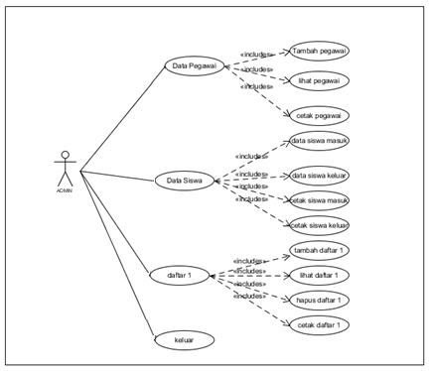

Gambar 4. 1 Use Case Diagram

*Scenario Use Case*

*Scenario use case* ini dibuat untuk menunjukan scenario utama dari *use case* yang telah yang telah dibuat pada *use case diagram*. Pada *scenario use case* ini dijelaskan bagaimana urutan fungsionalitas berlangsung dari kondisi awal sampai kondisi akhir yang menunjukan hasil akhir dari setiap *use case*.

1. Data Pegawai

Tabel 4. 4 Scenario use case Data pegawai

|  |  |
| --- | --- |
| Aksi Aktor | Reaksi Sistem |
| 1. Memilih Data Pegawai |  |
|  | 2. Menampilkan menu pilihan |
| 3. Memilih menu |  |
|  | 4. Menampilkan form menu yang dipilih |
| Skenario Tambah Pegawai | |
| 1. Memilih menu tambah pegawai |  |
|  | 2. Menampilkan form inputan pegawai |
| 3. Menginput data pegawai |  |
|  | 4. Menyimpan data pegawai |
| Skenario lihat pegawai | |
| 1. Memilih Menu lihat pegawai |  |
|  | 2. Menampilkan data pegawai yang sudah tersimpan |
|  |  |
| Skenario cetak pegawai | |
| 1. Memilih menu cetak pegawai |  |
|  | 2. Menampilkan file cetak pdf semua data pegawai yang sudah tersimpan di database |

1. Data Siswa

Tabel 4. 5 Skenario Data siswa

|  |  |
| --- | --- |
| Aksi Aktor | Reaksi Sistem |
| 1. Memilih Menu data siswa |  |
|  | 2. Menampilkan menampilak sub menu pilihan |
| 3. Memilih submenu |  |
|  | 4. Menampilkan submenu |
| Skenario Data Siswa masuk | |
| 1. Memilih Sub menu data siswa masuk |  |
|  | 2. Menampilkan Form data siswa masuk |
| 3. Memilih bulan |  |
|  | 4. Menampilkan rekap data siswa masuk |
| Skenario Data siswa keluar | |
| 1. Memilih Sub menu data siswa keluar |  |
|  | 2. Menampilkan Form data siswa keluar |
| 3. Memilih bulan |  |
|  | 4. Menampilkan rekap data siswa keluar |
| Skenario Cetak siswa masuk | |
| 1. Memilih Sub menu data Cetak siswa masuk |  |
|  | 2. Menampilkan file cetak pdf siswa masuk setiap bulan |
| Skenario Cetak siswa Keluar | |
| 1. Memilih Sub menu data Cetak siswa Keluar |  |
|  | 2. Menampilkan file cetak pdf siswa keluar setiap bulan |

1. Daftar 1

Tabel 4. 6 Skenario Daftar 1

|  |  |
| --- | --- |
| Aksi Aktor | Reaksi Sistem |
| 1. Memilih Menu daftar 1 |  |
|  | 2. Menampilkan menampilakan sub menu pilihan |
| 3. Memilih submenu |  |
|  | 4. Menampilkan submenu |
| Skenario tambah daftar 1 | |
| 1. Memilih Sub menu daftar 1 |  |
|  | 2. Menampilkan Form inputan daftar 1 |
| 3. Memilih Bulan yang akan di input |  |
|  | 4. Menampilkan form input |
| 5. Menginput data siswa dan mengkil tombol hitung |  |
|  | 6. Menghitung jumlah siswa hasil input |
| Memilih simpan data |  |
|  | Menyimpan data di database |
| Skenario lihat daftar 1 | |
| 1. Memilih Sub menu Lihat daftar 1 |  |
|  | 2. Menampilkan Form lihat daftar 1 |
| 3. Memilih bulan yang di inginkan |  |
|  | 4. Menampilkan data daftar 1 siswa |
| Skenario Hapus daftar 1 | |
| 1. Memilih Sub menu hapus daftar 1 |  |
|  | 2. Menampilkan Form hapus daftar 1 |
| 3. Memilih bulan yang akan di hapus |  |
|  | 4. Menghapus data dari database |
| Skenario Cetak siswa Keluar | |
| 1. Memilih Sub menu Cetak Daftar 1 |  |
|  | 2. Menampilkan form Cetak daftar 1 |
| 3. Memilih bulan dan mengklik tombol cetak |  |
|  | 4. Menampilkan file cetak pdf daftar 1 |

1. Keluar

Tabel 4. 7 Skenario Keluar

|  |  |
| --- | --- |
| Aksi Aktor | Reaksi Sistem |
| 1. Memilih Menu keluar |  |
|  | 1. Sistem Menutup Aplikasi |

**B. *Activity Diagram***

*Activity diagram* ini dibuat untuk menunjukkan aktivitas yang dilakukan admin dan timbal balik yang dilakukan aplikasi terhadap aktivitas admin secara sistematis.

1. ***Activity Diagram* Data Pegawai**

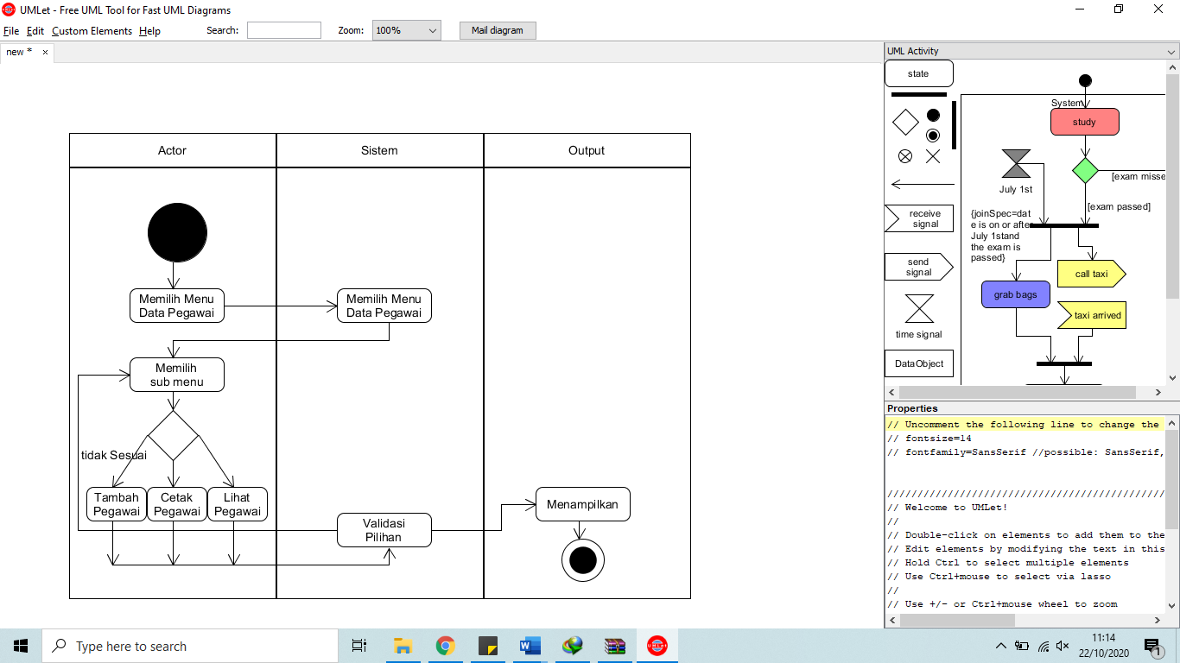

Gambar 4. 2 Diagram Data Pegawai

1. *Activity Diagram* input Data Pegawai

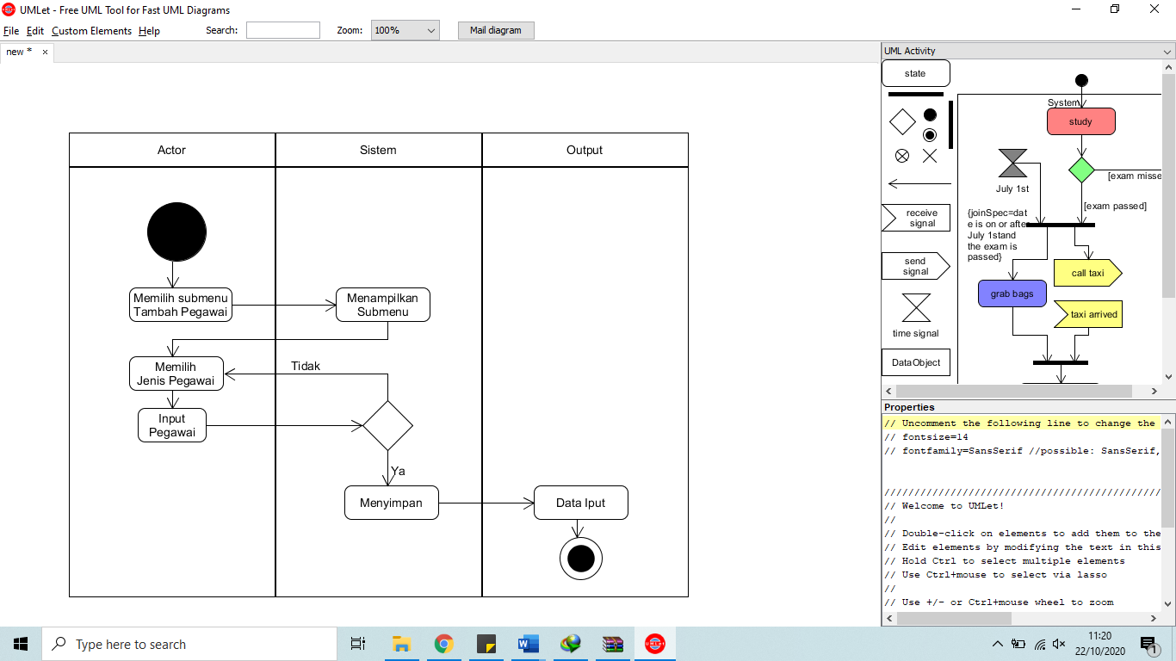

Gambar 4. 3 Activity Diagram Data Pegawai

1. *Activity Diagram* lihat Data Pegawai

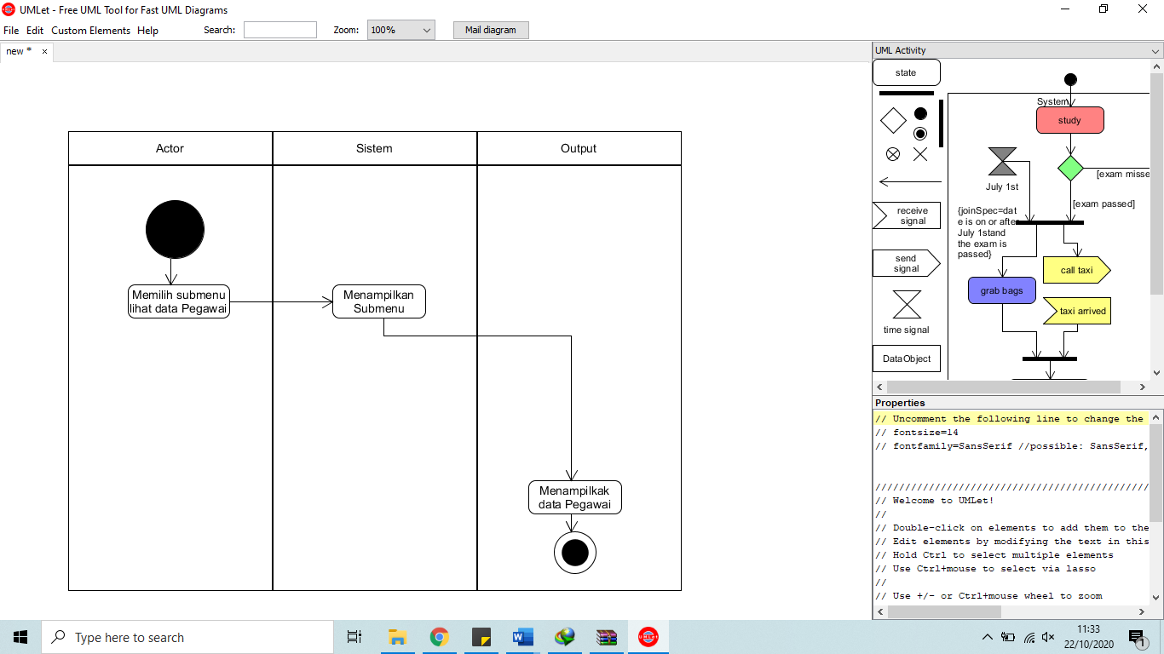

Gambar 4. 4 Activity lihat data pegawai

1. *Activity Diagram* Cetak Data Pegawai

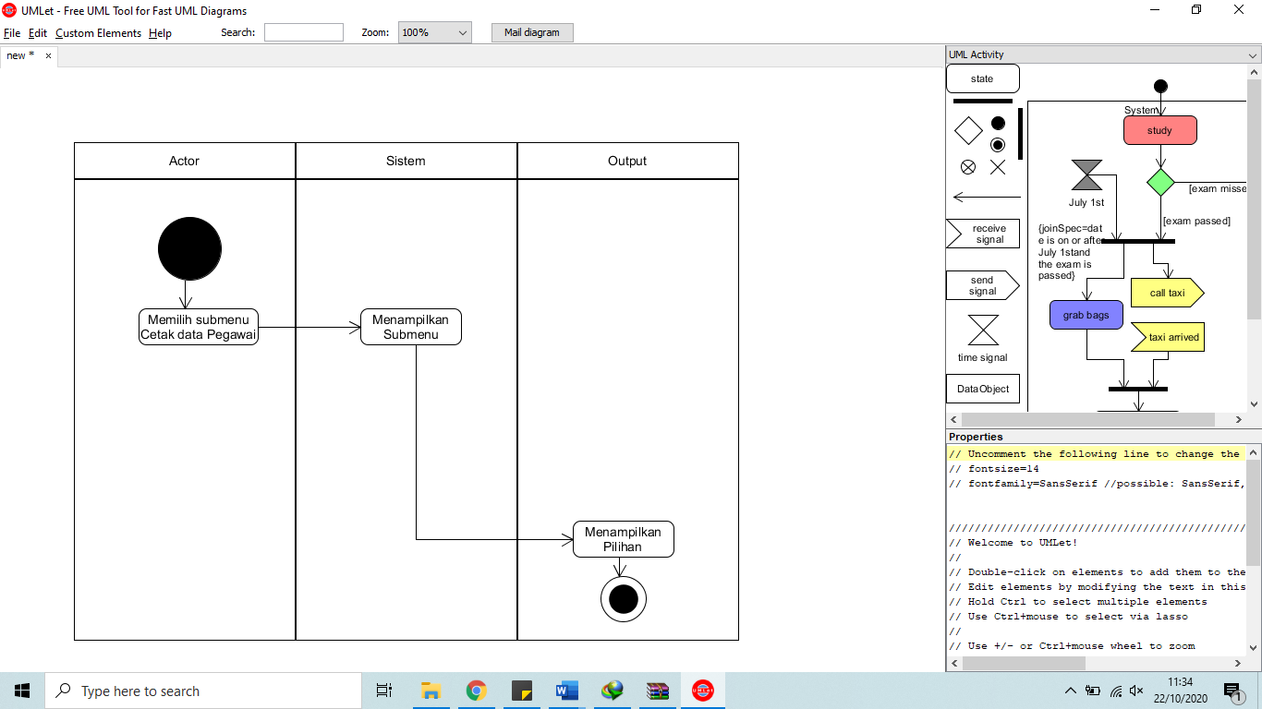

Gambar 4. 5 Activity lihat data pegawai

1. *Activity Diagram* data siswa

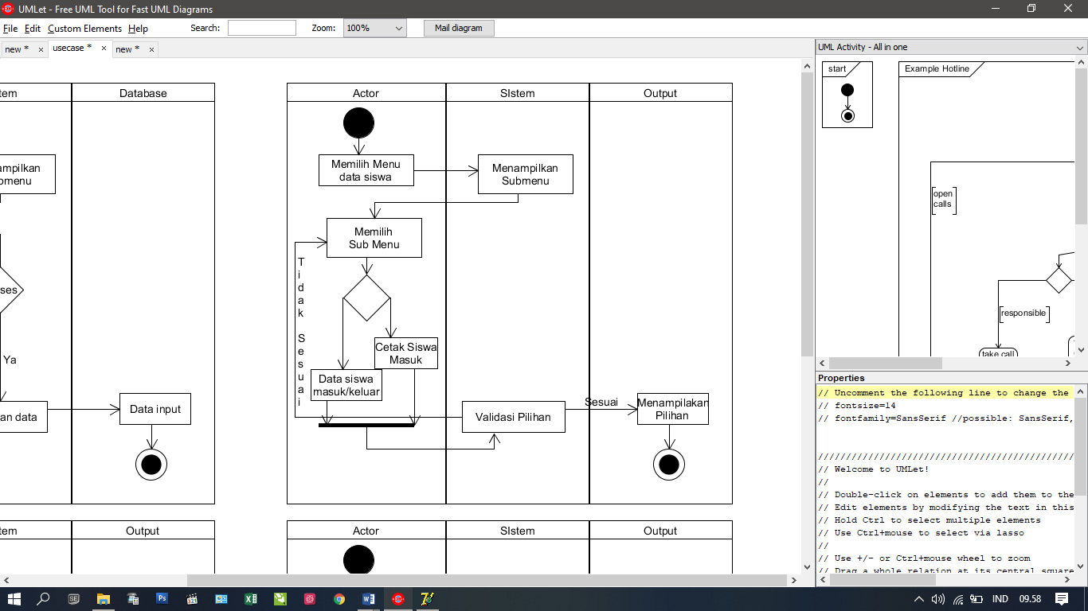

Gambar 4. 6 Activity lihat data pegawai

1. *Activity Diagram* data siswa masuk dan keluar

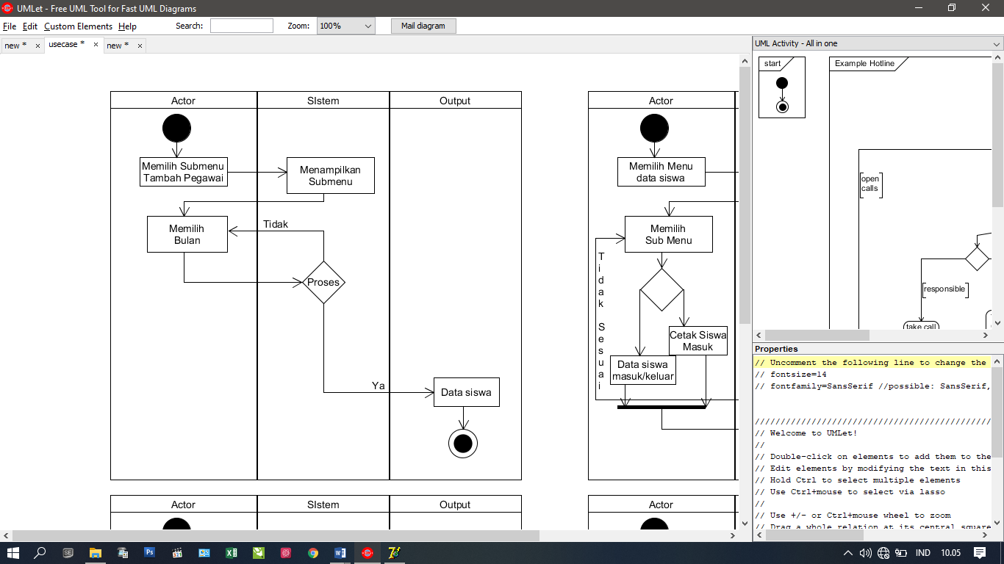

Gambar 4. 7 Activity lihat data pegawai

1. *Activity Diagram* cetak siswa masuk dan keluar

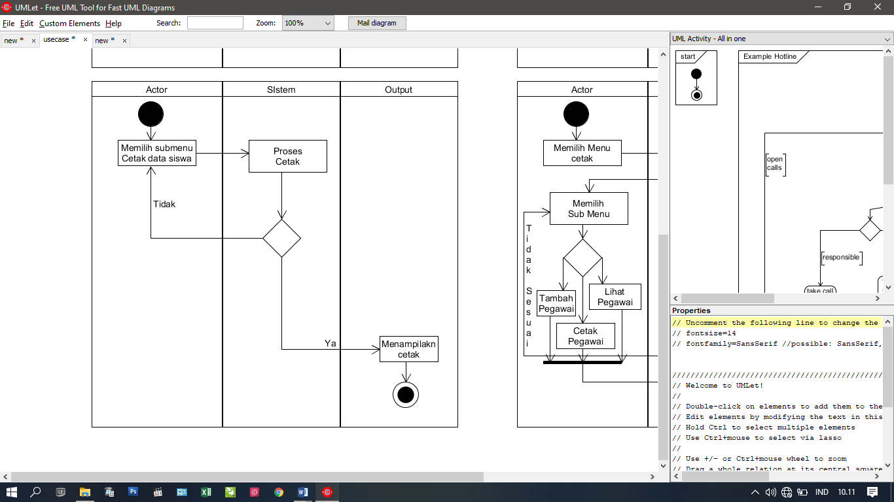

Gambar 4. 8 Activity cetak siswa masuk dan keluar

1. *Activity Diagram* cetak siswa masuk dan keluar



Gambar 4. 9 Activity cetak siswa masuk dan keluar

1. *Activity Diagram* Daftar 1

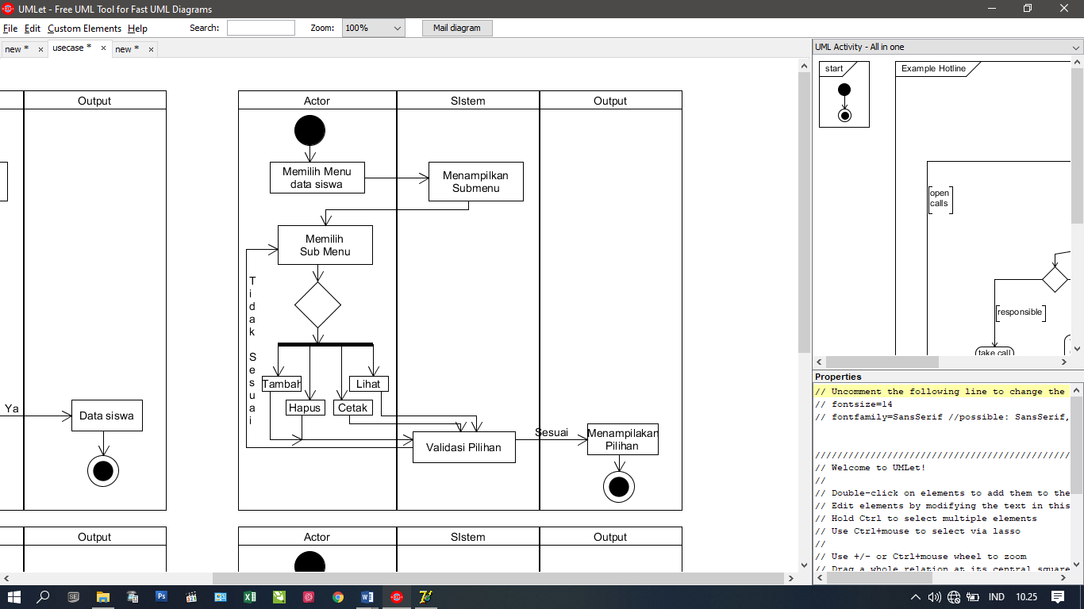

Gambar 4. 10 Activity cetak siswa masuk dan keluar

1. *Activity Diagram* Tambah Daftar 1

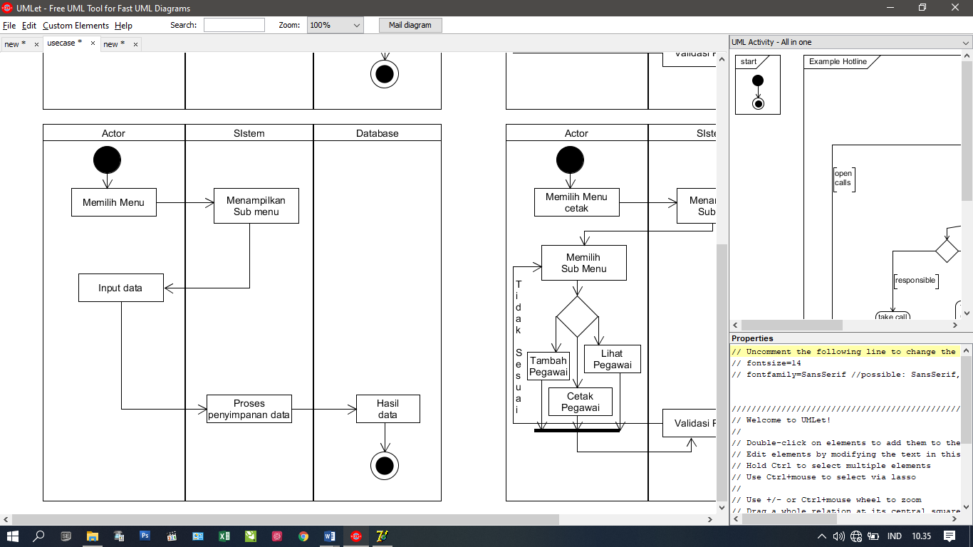

Gambar 4. 11 Activity tambah daftar 1

1. *Activity Diagram* Lihat Daftar 1

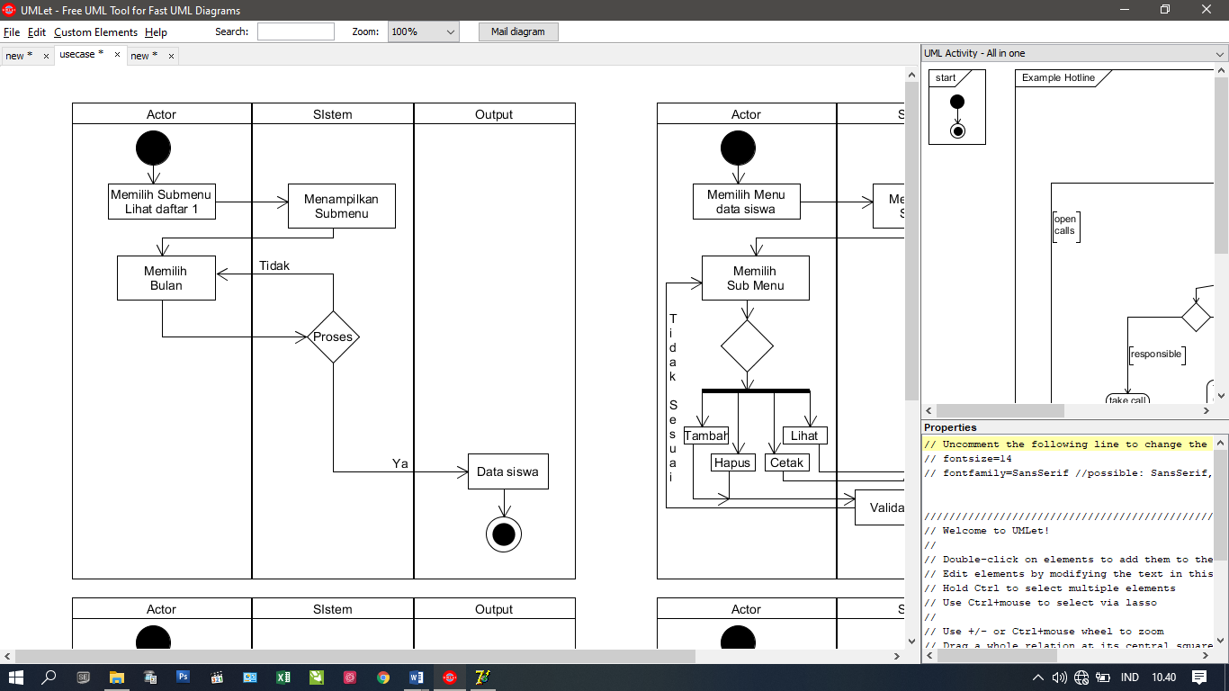

Gambar 4. 12 Activity tambah daftar 1

1. *Activity Diagram* Lihat Daftar 1



Gambar 4. 13 Activity lihat daftar 1

1. *Activity Diagram* hapus Daftar 1

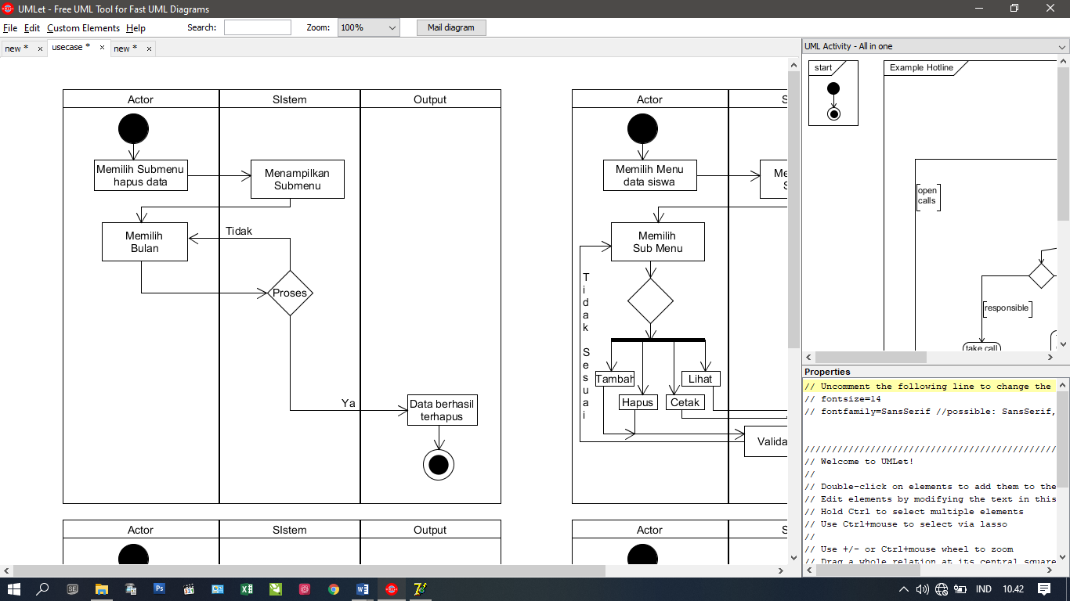

Gambar 4. 14 Activity hapus daftar 1

1. *Activity Diagram* cetak Daftar 1



Gambar 4. 15 Activity cetak daftar

1. *Activity Diagram* Menu keluar

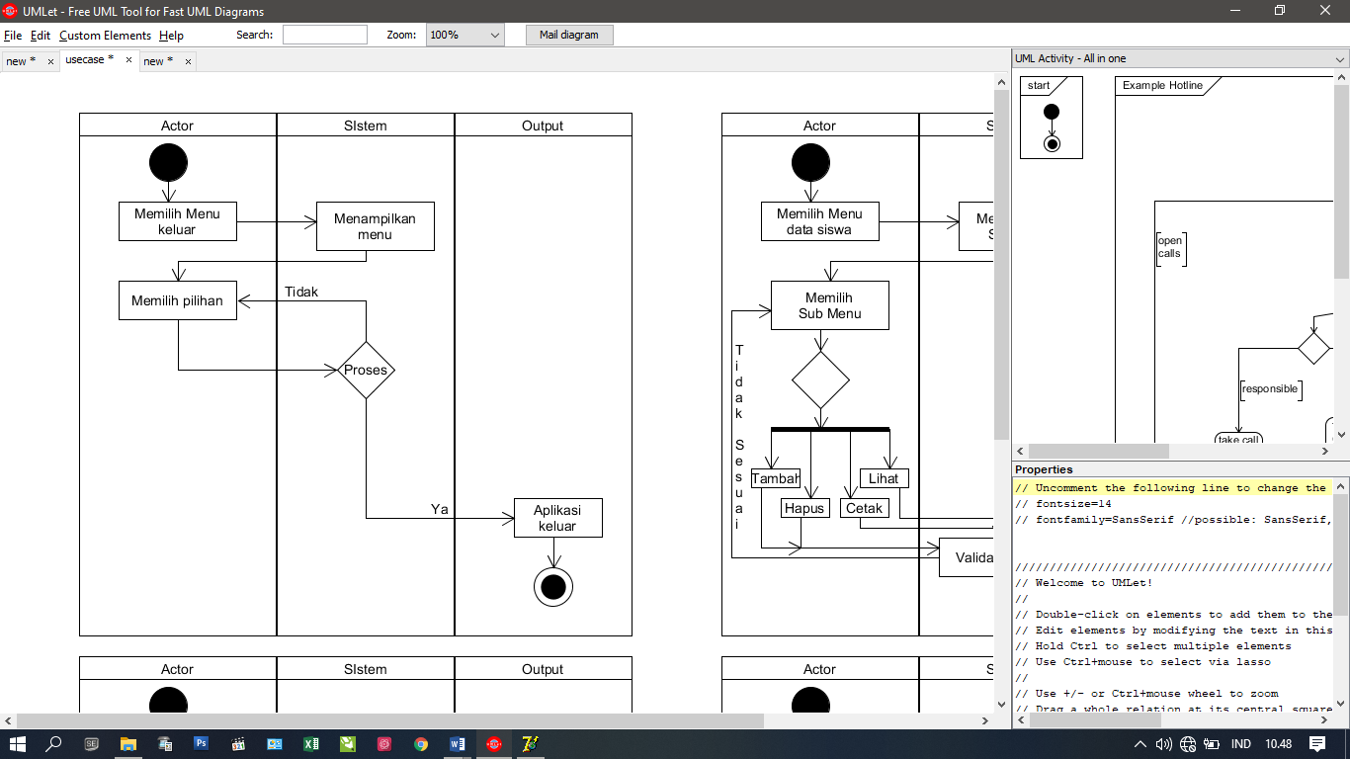

Gambar 4. 16 Activity Menu keluar



### ***Entity Relationship Diagram* (ERD)**

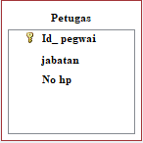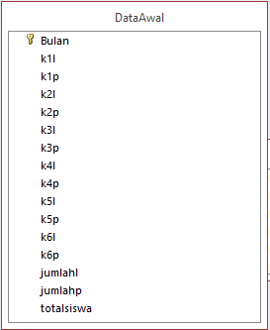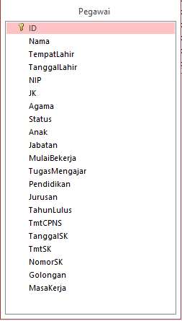



### **Model Relational**

Model relational di buatkan untuk melihatkan bagaimana semua data yang telah ada telah saling berelasi satu sama yang lainnya

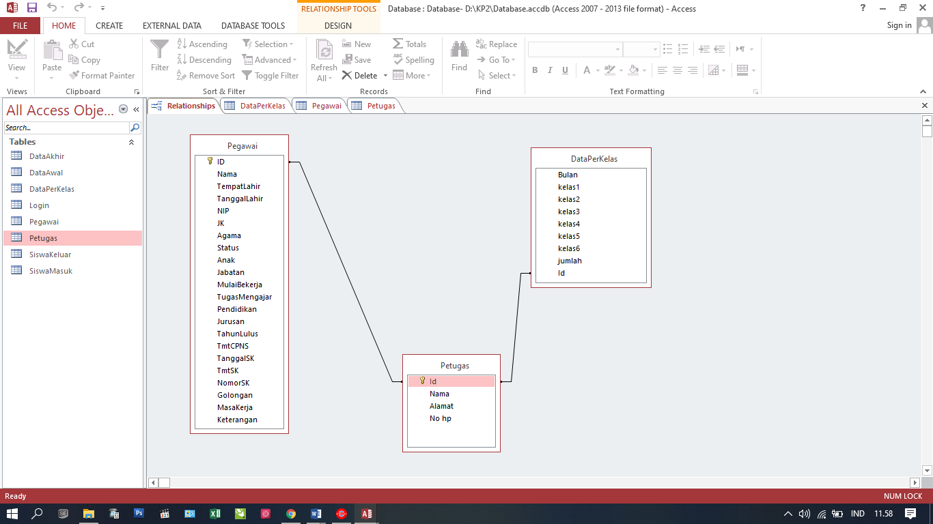

Gambar 4. 17 model relational

Gambar 4.6 Model Relational menjelaskan bahwa data sudah saling berelasi yaitu data yang akan di kelola langsung oleh petugas selaku pemakai aplikasi tersebut dan bertanggung jawab entah kepada aplikasi maupun pelanggan.

* Tabel Data Awal

Tabel 4. 8 Tabel Data awal

|  |  |  |  |
| --- | --- | --- | --- |
| Nama Field | Type | Length | Keterangan |
| Bulan | Short Text | 10 | Primary Key |
| k1l | Number | Long integer |  |
| k1p | Number | Long integer |  |
| k2l | Number | Long integer |  |
| k2p | Number | Long integer |  |
| k3l | Number | Long integer |  |
| k3p | Number | Long integer |  |
| k4l | Number | Long integer |  |
| k4p | Number | Long integer |  |
| k5l | Number | Long integer |  |
| k5p | Number | Long integer |  |
| k6l | Number | Long integer |  |
| k6p | Number | Long integer |  |
| Jumlahl | Number | Long integer |  |
| JumlahP | Number | Long integer |  |
| Totalsiswa | Number | Long integer |  |

Keterangan :

* k1l ( kelas 1 laki – laki )
* k1p ( Kelas 1 perempuan ) dstJumlahl ( Jumlah laki – laki)
* Jumlahp ( Jumlah perempuan )
* Tabel Data Perkelas

Tabel 4. 9 Tabel Data Perkelas

|  |  |  |  |
| --- | --- | --- | --- |
| Nama Field | Type | Length | Keterangan |
| Bulan | Short Text | 10 | Primary Key |
| kelas1 | Number | Long integer |  |
| kelas2 | Number | Long integer |  |
| kelas3 | Number | Long integer |  |
| kelas4 | Number | Long integer |  |
| kelas5 | Number | Long integer |  |
| kelas6 | Number | Long integer |  |
| jumlah | Number | Long integer |  |

* Tabel Siswa keluar

Tabel 4. 10 Tabel siswa keluar

|  |  |  |  |
| --- | --- | --- | --- |
| Nama Field | Type | Length | Keterangan |
| Bulan | Short Text | 10 | Primary Key |
| k1l | Number | Long integer |  |
| k1p | Number | Long integer |  |
| k2l | Number | Long integer |  |
| k2p | Number | Long integer |  |
| k3l | Number | Long integer |  |
| k3p | Number | Long integer |  |
| k4l | Number | Long integer |  |
| k4p | Number | Long integer |  |
| k5l | Number | Long integer |  |
| k5p | Number | Long integer |  |
| k6l | Number | Long integer |  |
| k6p | Number | Long integer |  |
| jkl | Number | Long integer |  |
| jkp | Number | Long integer |  |
| tk | Number | Long integer |  |

* K1l ( siswa keluar kelas 1 laki – laki )
* k1p (siswa keluar Kelas 1 perempuan ) dst
* Jkl ( Jumlah keluar laki – laki)
* Jkp ( Jumlah keluar perempuan )
* Tk ( Total Keluar )
* Tabel siswa masuk

Tabel 4. 11 Tabel siswa masuk

|  |  |  |  |
| --- | --- | --- | --- |
| Nama Field | Type | Length | Keterangan |
| Bulan | Short Text | 10 | Primary Key |
| m1l | Number | Long integer |  |
| m1p | Number | Long integer |  |
| m2l | Number | Long integer |  |
| m2p | Number | Long integer |  |
| m3l | Number | Long integer |  |
| m3p | Number | Long integer |  |
| m4l | Number | Long integer |  |
| m4p | Number | Long integer |  |
| m5l | Number | Long integer |  |
| m5p | Number | Long integer |  |
| m6l | Number | Long integer |  |
| m6p | Number | Long integer |  |
| jml | Number | Long integer |  |
| jmp | Number | Long integer |  |
| tk | Number | Long integer |  |

Keterangan :

* m1l (siswa masuk kelas 1 laki – laki )
* m1p (siswa masuk Kelas 1 perempuan ) dst
* Jml ( Jumlah masuk laki – laki)
* Jmp ( Jumlah masuk perempuan )
* Tk ( Total Keluar )
* Tabel Data Akhir

Tabel 4. 12 Tabel Data Akhir

|  |  |  |  |
| --- | --- | --- | --- |
| Nama Field | Type | Length | Keterangan |
| Bulan | Short Text | 10 | Primary Key |
| k1l | Number | Long integer |  |
| k1p | Number | Long integer |  |
| k2l | Number | Long integer |  |
| k2p | Number | Long integer |  |
| k3l | Number | Long integer |  |
| k3p | Number | Long integer |  |
| k4l | Number | Long integer |  |
| k4p | Number | Long integer |  |
| k5l | Number | Long integer |  |
| k5p | Number | Long integer |  |
| k6l | Number | Long integer |  |
| k6p | Number | Long integer |  |
| Jumlahl | Number | Long integer |  |
| JumlahP | Number | Long integer |  |
| totalsiswa | Number | Long integer |  |

Keterangan :

* k1l ( kelas 1 laki – laki )
* k1p ( Kelas 1 perempuan ) dst
* Jumlahl ( Jumlah laki – laki)

Jumlahp ( Jumlah perempuan )

4.4 Desain

1. tampilan Login

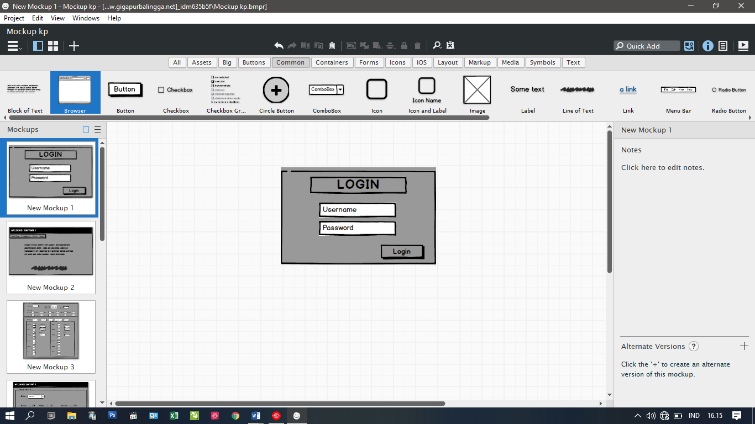

Gambar 4. 18 Desain Input Halaman Login

Tampilan gambar di atas merupakan tampilan login untuk login kedalam system, jika username dan password masih salah maka admin tidak diizinkan untuk masuk kedalam sistem dan akan terus ditampilkan form login tersebut jika username dan password benar maka dapat mengakses sistem tersebut.

1. Tampilan menu

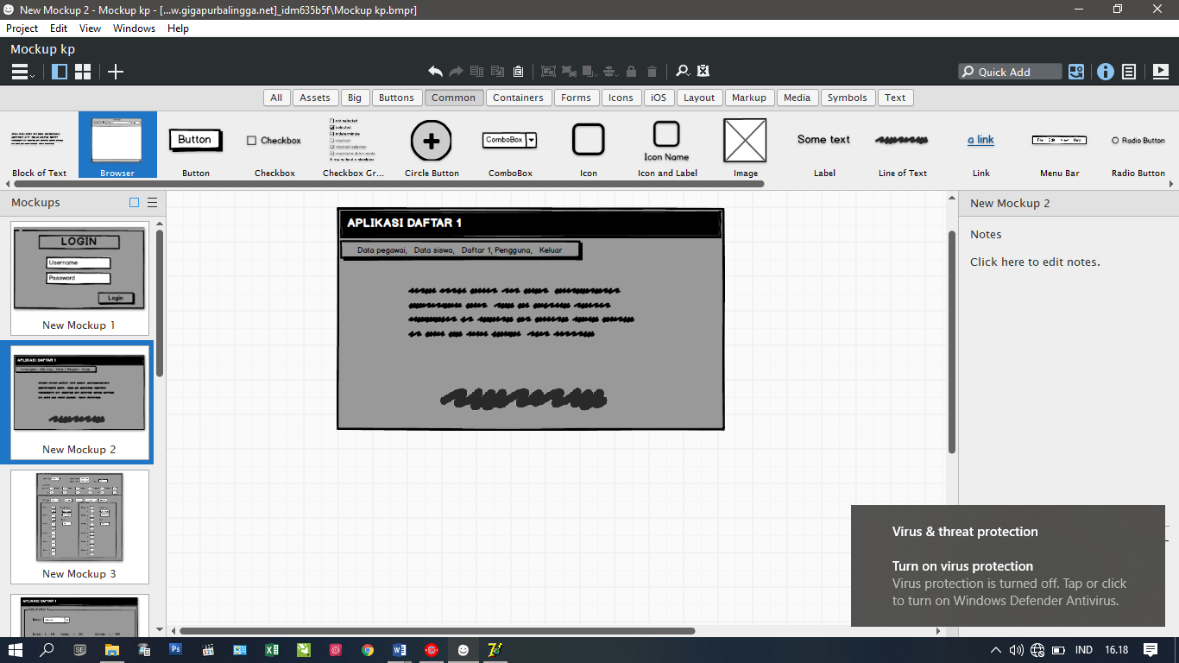

Gambar 4. 19 Desain Menu Aplikasi

Tampilan gambar diatas merupakan dasboard untuk menampilkan beranda dan menu bar yang ada pada aplikasi tersebut. Di dalam menu ini ada beberapa sub menu yang ditampilkan .

1. Tampilan menu Input data siswa

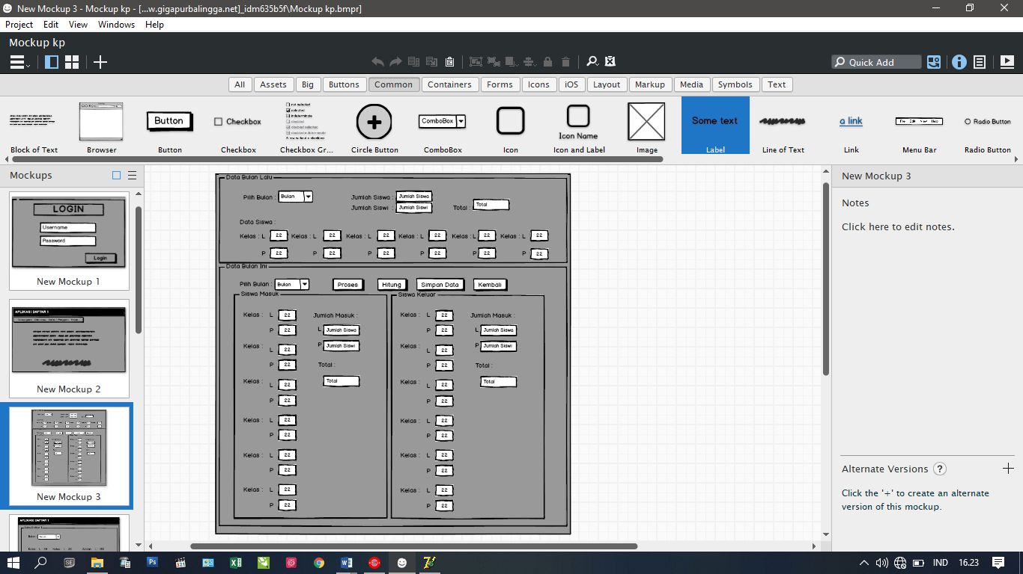

Gambar 4. 20 Desain Menu Input data Siswa

Tampilan gambar di atas merupakan tampilan input data siswa berfungsi menambah data jumlah siswa . Proses ini dilakukan oleh admin yang dapat mengedit, menambahkan, dan menghapus data .

1. Tampilan menu Input data Pegawai

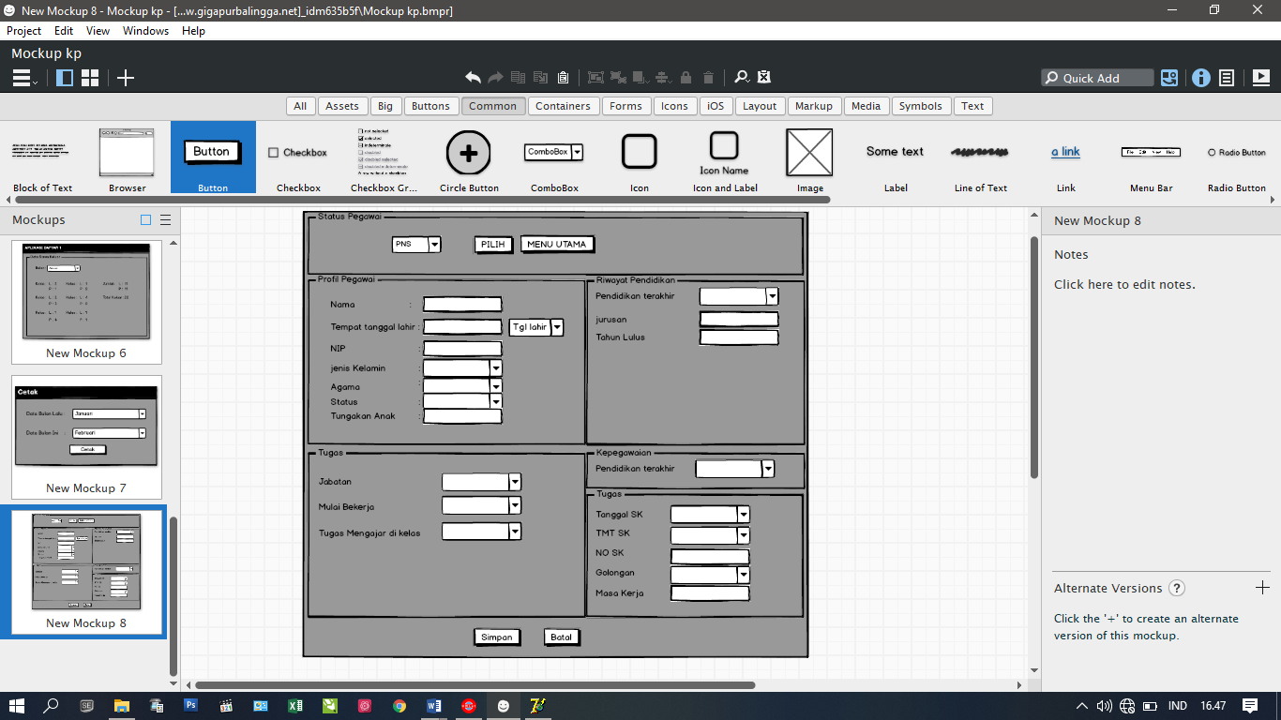

Gambar 4. 21 Desain Menu Input data Pegawai

Tampilan gambar di atas merupakan tampilan input data pegawai berfungsi menambah data pegawai . Proses ini dilakukan oleh admin.

1. Tampilan Menu Lihat Daftar 1

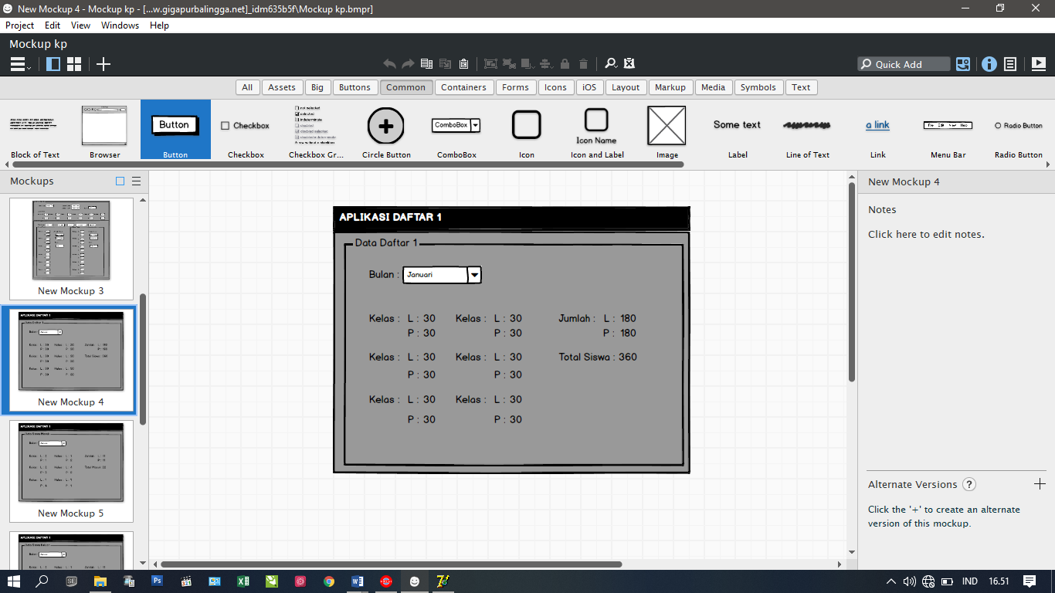

Gambar 4. 22 Desain Menu Lihat Daftar 1

Tampilan gambar di atas merupakan tampilan input data pegawai berfungsi menambah data pegawai . Proses ini dilakukan oleh admin.

1. Tamplan Cetak Data

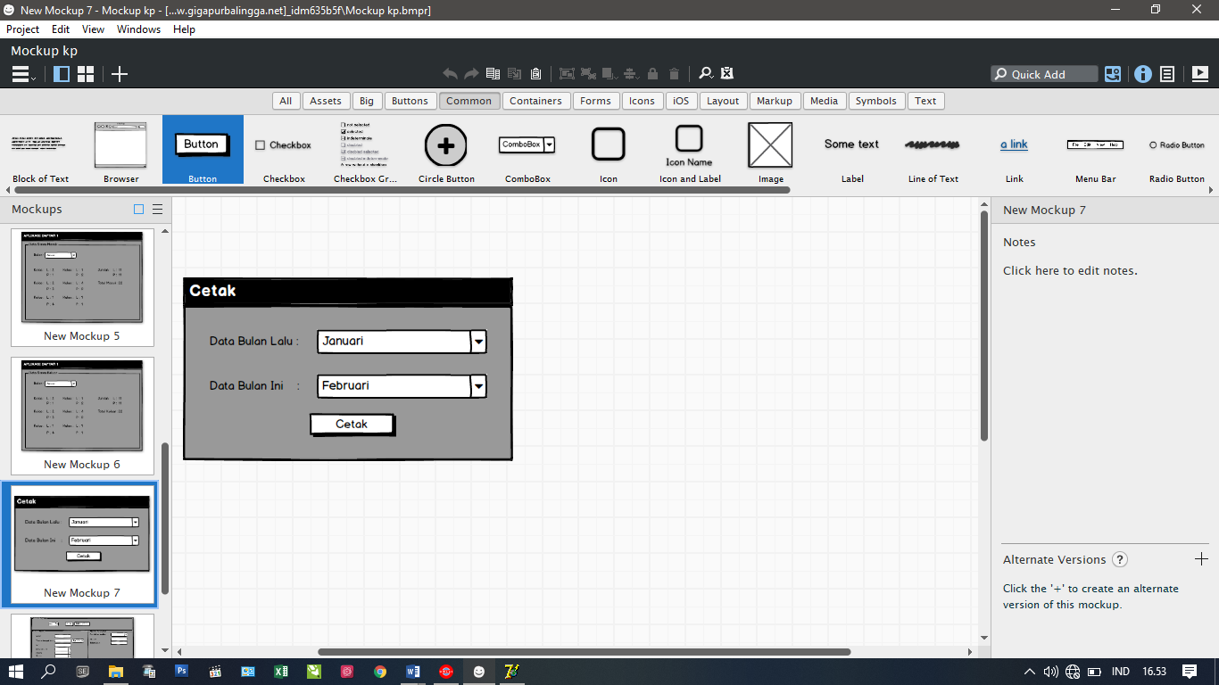

Gambar 4. 23 Desain Menu Cetak Data

Tampilan gambar di atas merupakan tampilan Cetak data berfungsi Mencatak data laporan . Proses ini dilakukan oleh admin.

4.2.4 Instalasi Sistem

Berisi penjelasan mengenai langkah-langkah instalasi sistem yang terdiri dari :

* + 1. Penginstalasi Aplikasi
* *Borlan Delphi*
* *Microsoft acce*

# **BAB V IMPLEMENTASI DAN PENGUJIAN**

### 5.1 **Implementasi**

Setelah melakukan peracangan sistem informasi, maka tahapan selanjutnya adalah implementasi. Implementasi merupakan tahapan meletakan aplikasi hingga siap untuk digunakan. Pada tahapan ini bertujuan untuk mengkonfirmasi modul-modul perancangan.

5.1.1 **Implementasi Perangkat Keras**

Perangkat keras yang digunakan adalah perangkat keras yang dapat mendukung perangkat lunak yang memiliki kemampuan untuk mengolah data dan tampilan grafisnya cukup baik. Perangkat yang digunakan tersedia untuk pembuatan aplikasi adalah:

Laptop : Asus

Processor : Processor Intel ® Core(TM) i5 8250U CPU

RAM : Memory berkapasitas 8 GB

System Type : System Type 64-bit Operating System, x64-based processor

5.1.2 Implementasi Perangkat Lunak

Perangkat lunak yang dibutuhkan dan dipergunakan dalam pembuatan aplikasi:

Sistem Operasi : Windows 10 Home Single Language

Bahasa Pemograman : Borlan Delphi 7

Database : Microsoft Access 2013

5.1.3 Implementasi Antar Muka

Berikut ini adalah contoh implementasi antar muka Aplikasi pelaporan rekapitulasi data siswa yang telah dibuat :

1. Tampilan Login

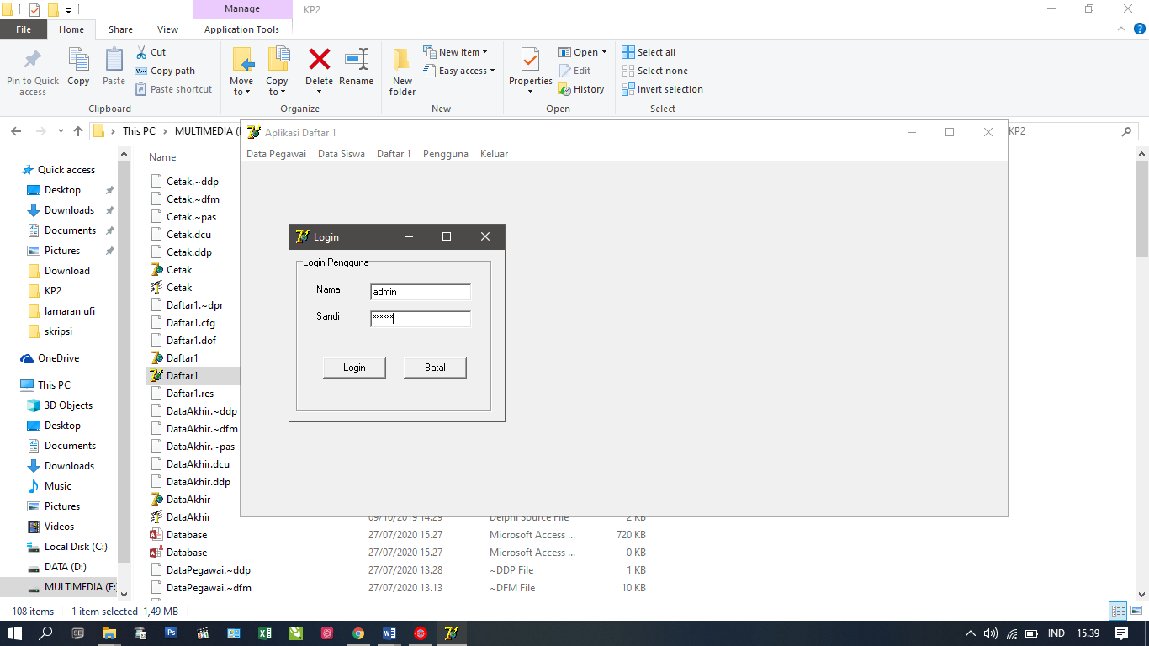

Gambar 5. 1 Tampilan Login Admin

Keterangan gambar diatas merupakan tampilan *login* admin dan kasir untuk masuk ke dalam sistem, jika *username* dan *password* masih salah maka admin tidak diizinkan untuk masuk kedalam sistem dan akan terus ditampilkan *form login* tersebut, jika *username* dan *password* benar maka dapat mengakses sistem tersebut.

1. Tampilan Menu

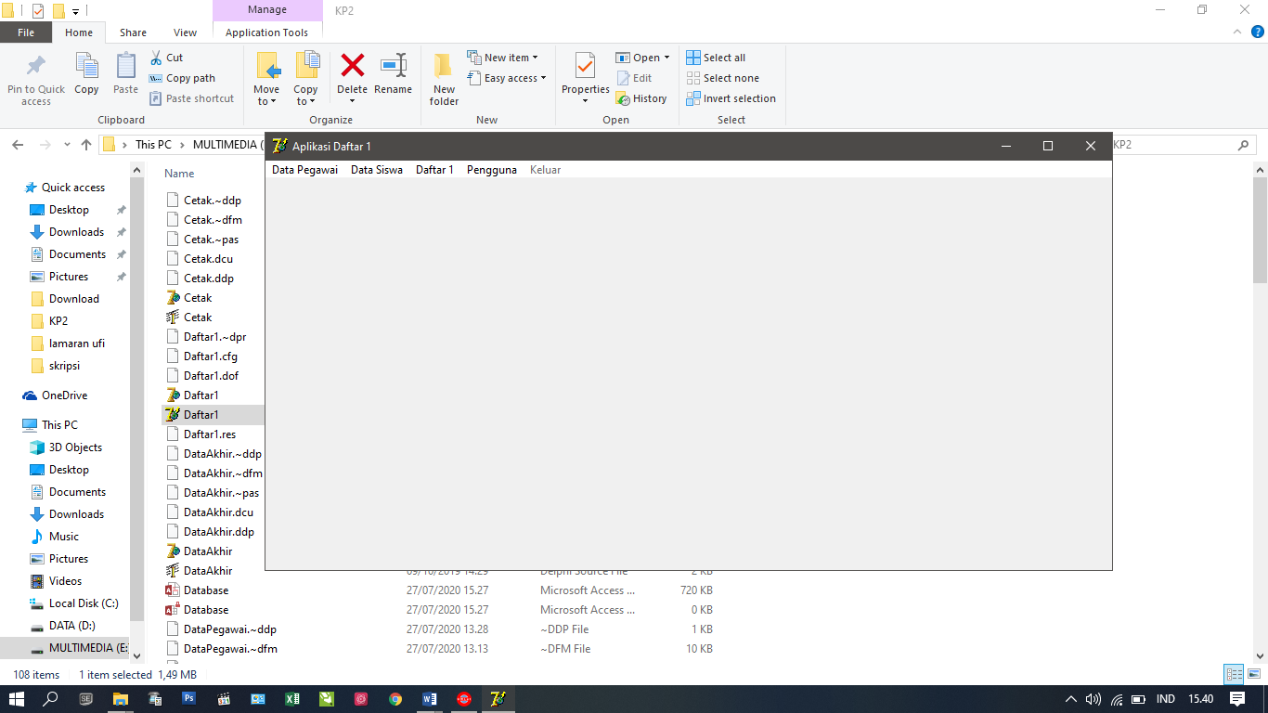

Gambar 5. 2 Tampilan Menu

Tampilan gambar diatas merupakan tampilan menu awal untuk menampilkan dari aplikasi

1. Tampilan menu data pegawai

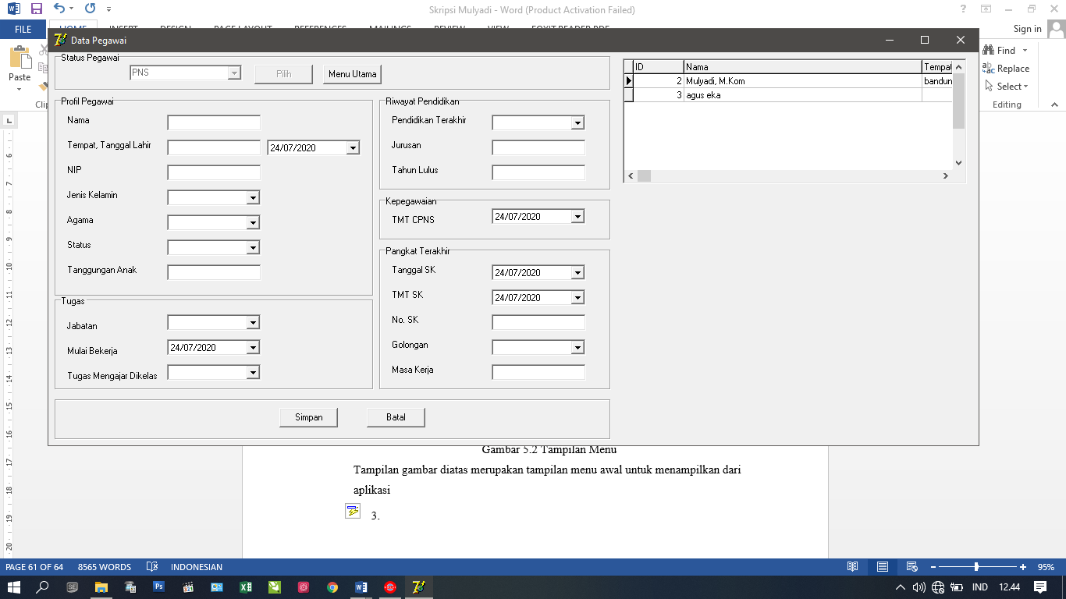

Gambar 5. 3 Tampilan menu data pegawai

Tampilan gambar diatas merupakan tampilan menu untuk menginput data pegawai kedalam aplikasi

1. Tampilan menu lihat data pegawai

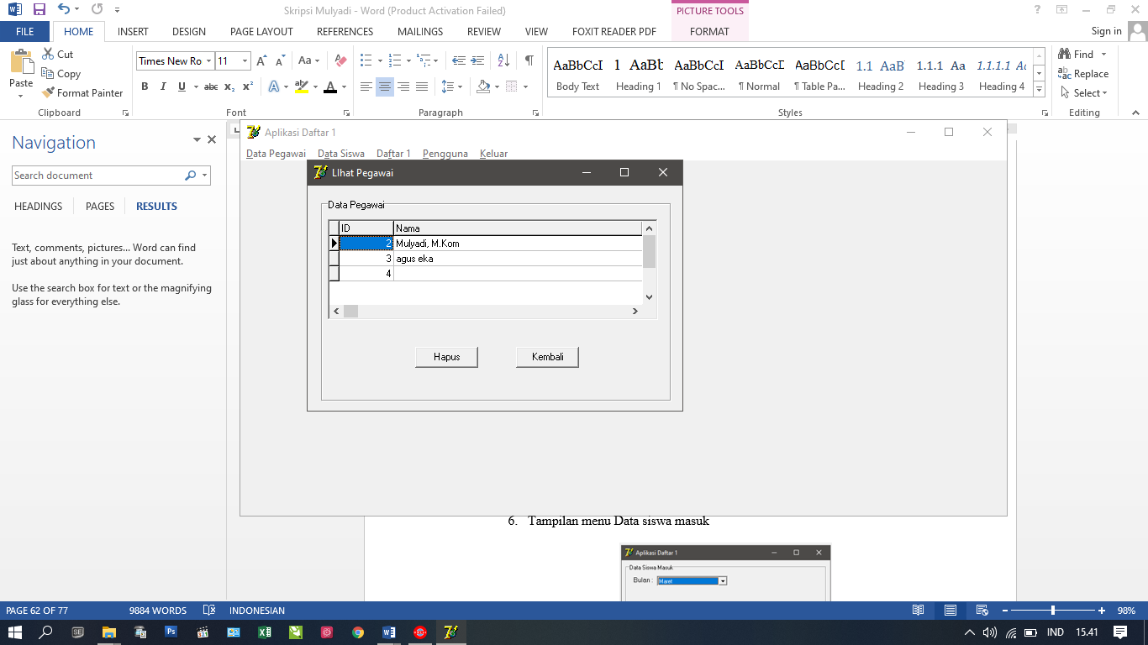

Gambar 5. 4 Tampilan menu data pegawai

Tampilan gambar diatas merupakan tampilan menu untuk melihat data pegawai yang terlah tersimpan di dalam database

1. Tampilan menu cetak pegawai

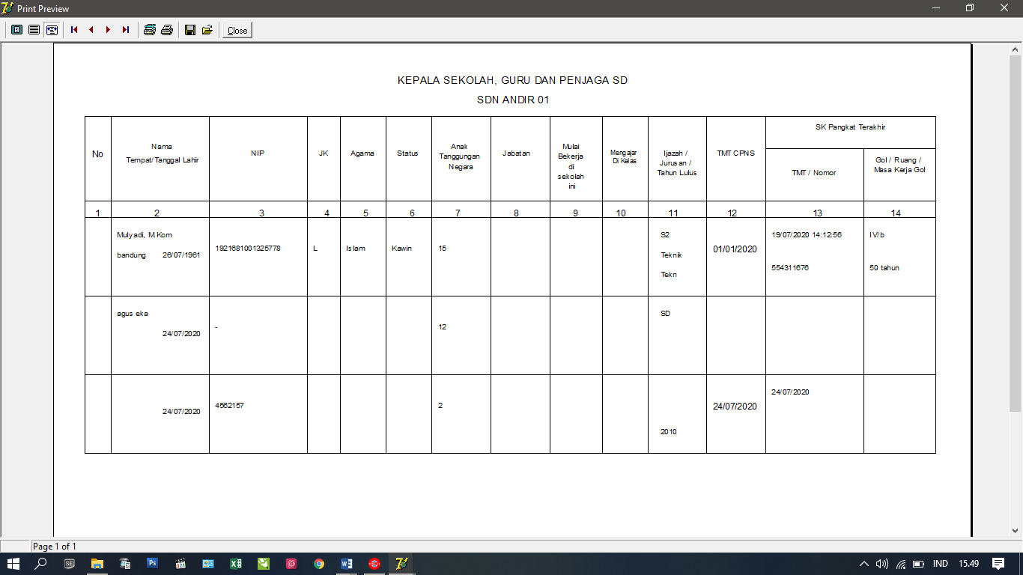

Gambar 5. 5 Tampilan menu cetak pegawai

Tampilan gambar diatas merupakan tampilan menu untuk laporan data pegawai

1. Tampilan menu Data siswa masuk

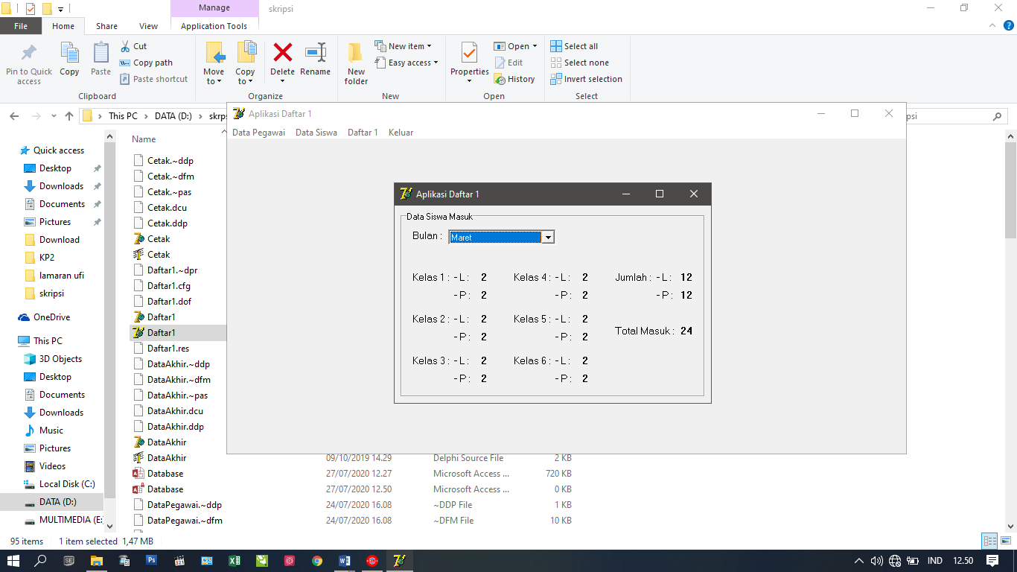

Gambar 5.5 Tampilan menu data siswa masuk

Tampilan gambar diatas merupakan tampilan menu untuk rekap jumlah data siswa yang masuk seusai dengan bulan yang di pilih

1. Tampilan data siswa keluar

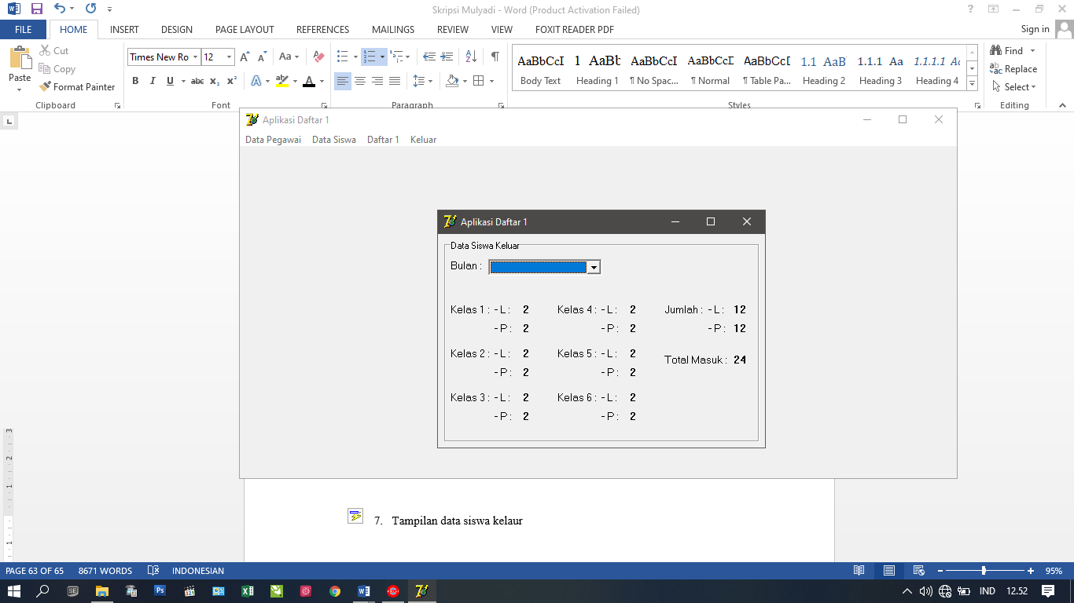

Gambar 5. 6 Tampilan menu data siswa keluar

Tampilan gambar diatas merupakan tampilan menu untuk rekap jumlah data siswa yang keluar seusai dengan bulan yang di pilih

1. Tampilan cetak data siswa Masuk

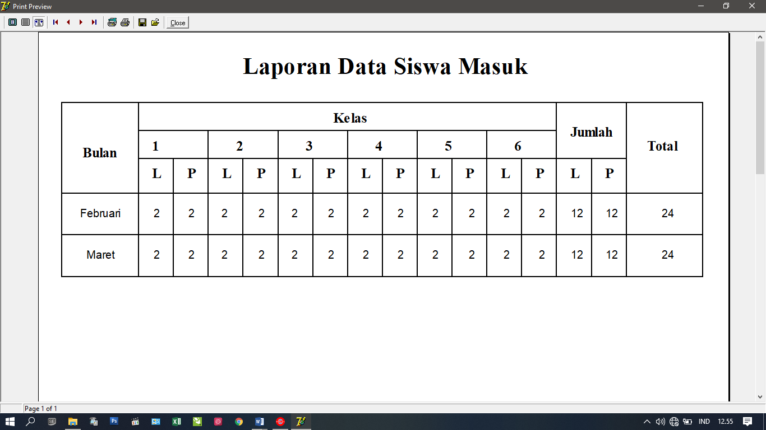

Gambar 5. 7 Tampilan cetak data siswa keluar

Tampilan gambar diatas merupakan hasil data siswa masuk yang sudah masuk ke dalam database

1. Tampilan cetak data siswa keluar

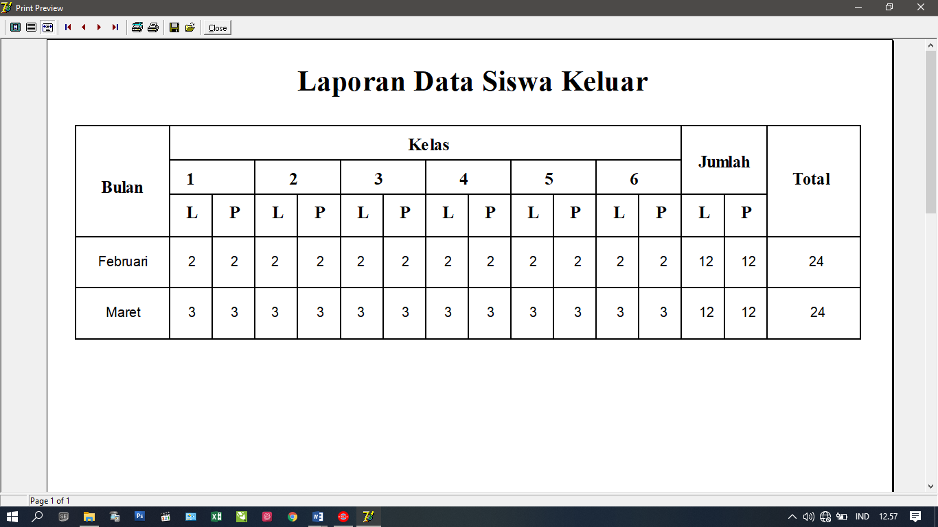

Gambar 5. 8 Tampilan cetak data siswa keluar

Tampilan gambar diatas merupakan hasil data siswa keluar yang sudah masuk ke dalam database

1. Tampilan Tambah daftar 1

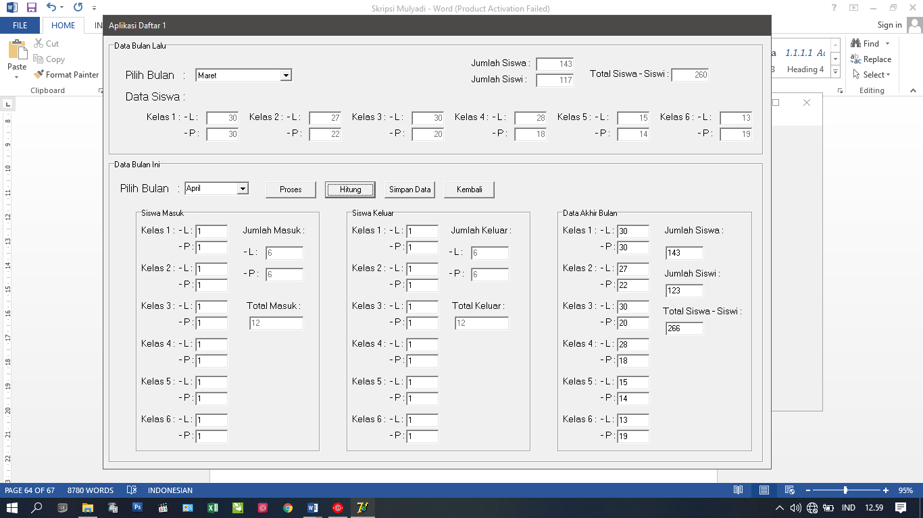

Gambar 5. 9 Tampilan Tambah daftar 1

Tampilan gambar diatas merupakan tampilan tambah daftar 1 yang digunakan untuk menginput data jumlah siswa dan selanjutnya data dihitung dan di simpan di dalam database

1. Tampilan menu Lihat daftar 1

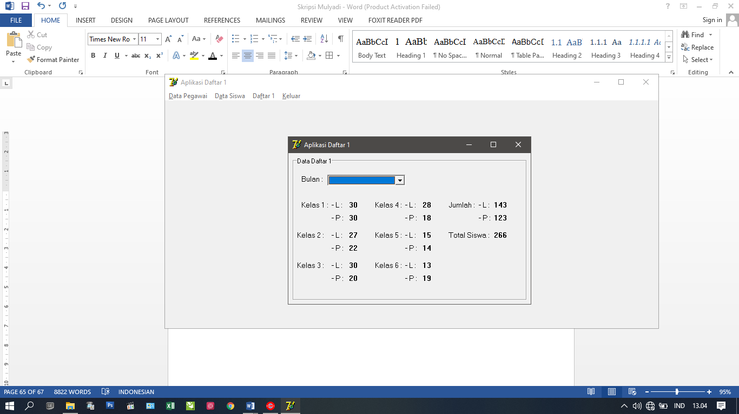

Gambar 5. 10 Tampilan menu Lihat daftar 1

Tampilan gambar diatas merupakan tampilan menu untuk melihat data siswa jumlah siswa yang masuk ,seusai dengan bulan yang di pilih

1. Tampilan data hapus daftar 1

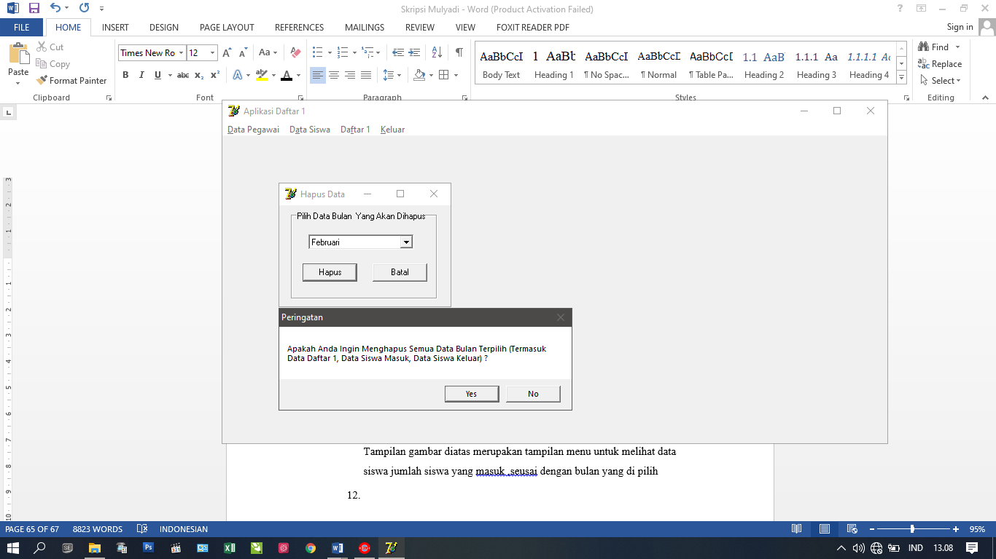

Gambar 5. 11 Tampilan menu hapus daftar 1

Tampilan gambar diatas merupakan tampilan menu hapus daftar 1 yang berfungsi untuk menghapus data daftar 1 termasuk data siswa keluar dan siswa masuk yang telah tersimpan di database

1. Tampilan cetak daftar 1

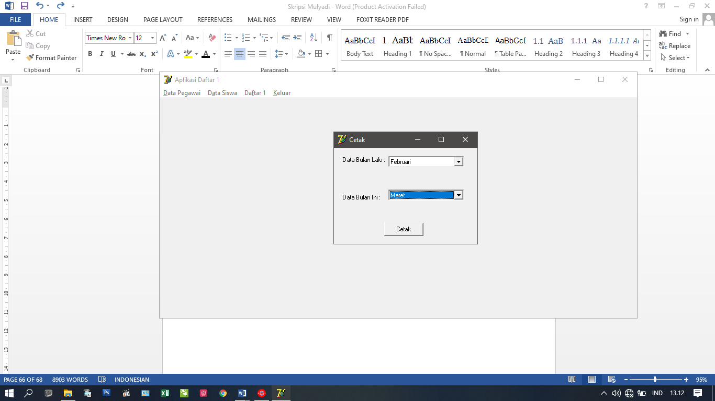

Gambar 5. 12 Tampilan cetak

Tampilan gambar diatas merupakan tampilan menu hapus daftar 1 yang berfungsi untuk menghapus data daftar 1 termasuk data siswa keluar dan siswa masuk yang telah tersimpan di database

1. Tampilan menu cetak daftar 1

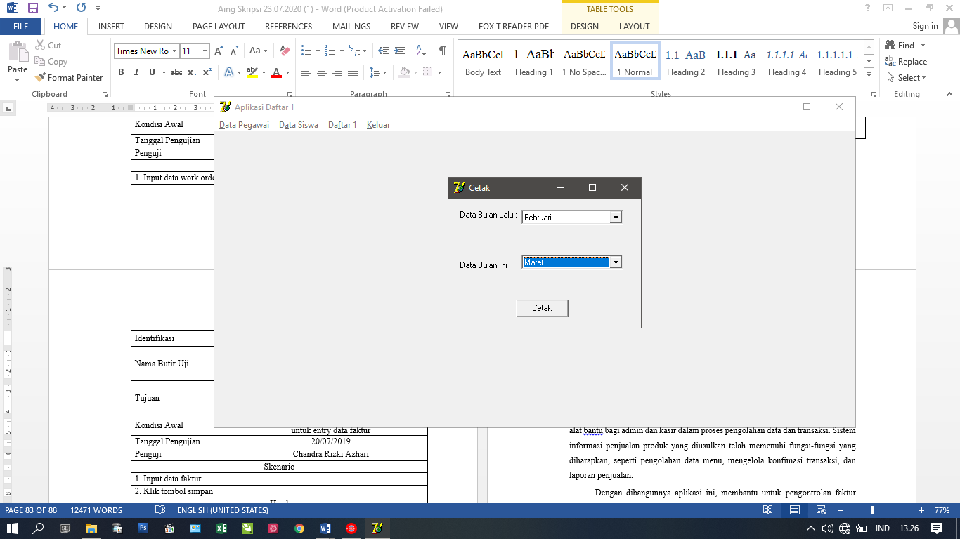

Gambar 5. 13 Tampilan cetak

Tampilan gambar diatas merupakan tampilan menu cetak daftar 1 yang berfungsi untuk mencetak laporan daftar 1 .

1. Tampilan Data Pegawai

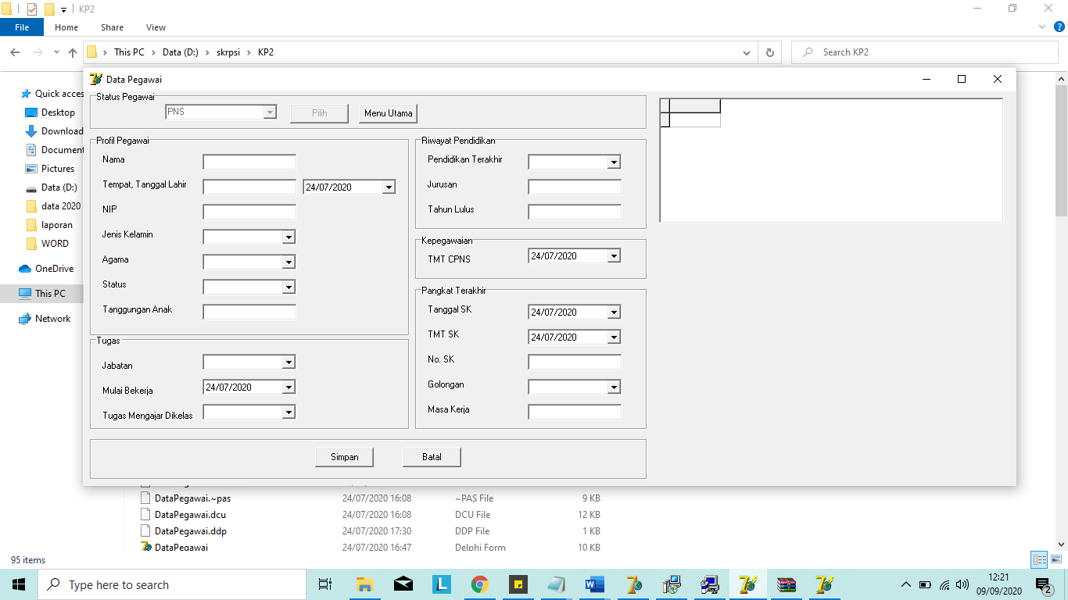

Tampilan gambar diatas merupakan tampilan menu yang berfungsi untuk memasukan data pegawai ke dalam aplikasi

1. Tampilan hasil cetak daftar 1

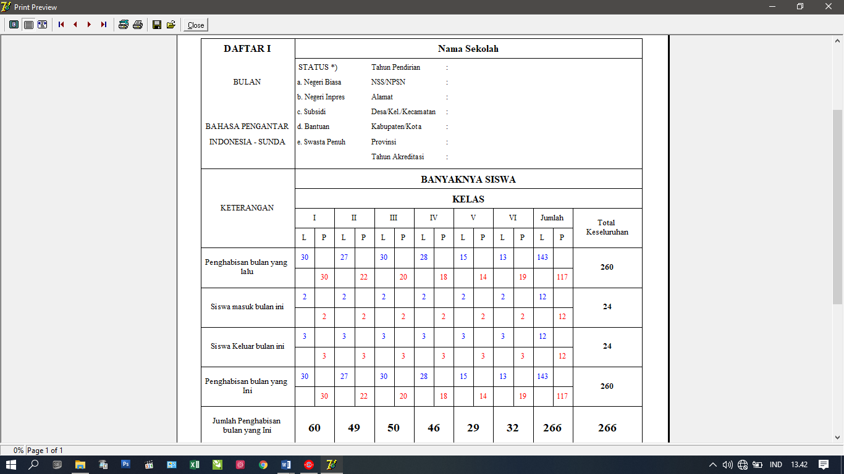

Gambar 5. 14 Tampilan cetak

Tampilan gambar diatas merupakan tampilan hasil cetak daftar 1

### **5.2** **Pengujian**

**5.2.1 Rencana Pengujian**

Sebelum aplikasi diterapkan di lapangan, perlu adanya proses pengujian untuk menentukan kesalahan pada aplikasi. Pada tahap pengujian ini penulis menggunakan metode blackbox yaitu metode pengujian perangkat lunak dengan hanya dilihat berdasarkan keluaran yang dihasilkan dari data atau kondisi masukan yang diberikan untuk fungsi yang ada tanpa melihat bagaimana proses untuk mendapatkan keluaran tersebut.

Berikut adalah hasil pengujian yang telah dilakukan oleh penulis :

1. Rencana Pengujian

Tabel 5. 1 Tabel Rencana Pengujian Admin

|  |  |  |  |  |
| --- | --- | --- | --- | --- |
| No. | Kode | Nama Proses | Input | Output |
| 1 | SKPL-01 | Login | Masukan username dan password ke halaman login aplikasi | Masuk Ke halaman menu utama |
| 2 | SKPL-02 | tambah data pegawai | Entry Data pegawai | Data Tersimpan ke database |
| 3 | SKPL-03 | tambah data siswa | Entry data siswa | Data Tersimpan ke database |
| 4 | SKPL-04 | Data siswa masuk dan keluar | Bulan yang di pilih | Data di tampilkan oleh aplikasi |
| 5 | SKPL-05 | Tambah daftar 1 | Entry Data daftar 1 | Data Tersimpan ke database |
| 6 | SKPL-06 | Hapus data daftar 1 | Form bulan data | Data terhapus dari database |

Tabel 5. 2 Tabel Rencana Pengujian Admin

|  |  |  |  |  |  |
| --- | --- | --- | --- | --- | --- |
| Kelas Uji | Butir Uji | Identifikasi | | Jenis Pengujian | Teknik Pengujian |
| SKPL | PDHUPL |
| Login | Login dengan username dan password yang terdaftar | SKPL-01 | PDHUPL-01 | Pengujian Sistem | Blackbox |
|  |
|  |
| Login dengan username dan password yang tidak terdaftar | SKPL-01 | PDHUPL-02 | Pengujian Sistem | Blackbox |  |
|  |
| Tambah data pegawai | Entry data pegawai dengan menginputkan semua data | SKPL-02 | PDHUPL-03 | Pengujian Sistem | Blackbox |
|
|
| Entry data pegawai dengan tidak menginputkan salah satu inputan data | SKPL-02 | PDHUPL-04 | Pengujian Sistem | Blackbox |
|
| Tambah data siswa | Entry data siswa dengan menginputkan semua data | SKPL-03 | PDHUPL-05 | Pengujian Sistem | Blackbox |
|
|
| Entry data siswa dengan tidak menginputkan salah satu inputan data | SKPL-03 | PDHUPL-06 | Pengujian Sistem | Blackbox |
|
| Data siswa masuk dan keluar | Memilih bulan data siswa masuk dan keluar | SKPL-04 | PDHUPL-07 | Pengujian Sistem | Blackbox |
|
|
| Tanpa Memilih bulan data siswa masuk dan keluar | SKPL-04 | PDHUPL-08 | Pengujian Sistem | Blackbox |
|

* 1. **2 Deskripsi dan Hasil Pengujian**

Tabel 5. 3 hasil pengujian login dengan username dan password yang tidak terdaftar

|  |  |  |  |
| --- | --- | --- | --- |
| Identifikasi | PDHUPL-01 | | |
| Nama Butir Uji | Login dengan username dan password yang terdaftar | | |
| Identifikasi | PDHUPL-01 | | |
| Nama Butir Uji | Login dengan username dan password yang terdaftar | | |
| Tujuan | Memeriksa username dan password yang diinputkan dan terdaftar masuk ke halaman admin | | |
| Kondisi Awal | User membuka halaman login | | |
| Tanggal Pengujian | 26/06/2020 | | |
| Penguji | Mulyadi | | |
| Skenario | | | |
| 1. Input username dan password | | | |
| 2. Klik tombol login | | | |
| Hasil | | | |
| Data yang diberikan | Hasil yang diharapkan | Pengamatan | Kesimpulan |
| Username=admin | Masuk ke halaman Menu | Akses sesuai login | OK |
| Password=admin |

Tabel 5. 4 hasil pengujian Entry data pegawai dengan menginputkan semua data

|  |  |  |  |
| --- | --- | --- | --- |
| Identifikasi | PDHUPL-02 | | |
| Nama Butir Uji | Login dengan username dan password yang tidak terdaftar | | |
| Tujuan | Memeriksa username dan password yang diinputkan dan tidak terdaftar tidak dapat masuk ke halaman admin | | |
| Kondisi Awal | User membuka halaman login | | |
| Tanggal Pengujian | 26/06/2020 | | |
| Penguji | Mulyadi | | |
| Skenario | | | |
| 1. Input username dan password | | | |
| 2. Klik tombol login | | | |
| Hasil | | | |
| Data yang diberikan | Hasil yang diharapkan | Pengamatan | Kesimpulan |
| Username=administrator | Tidak Masuk ke halaman admin dan kembali ke menu login | Login ditolak tidak dapat masuk ke menu | OK |
| Password=administrator |

|  |  |  |  |
| --- | --- | --- | --- |
| Identifikasi | PDHUPL-03 | | |
| Nama Butir Uji | Entry data pegawai dengan menginputkan semua data | | |
| Identifikasi | PDHUPL-03 | | |
| Nama Butir Uji | Entry data pegawai dengan menginputkan semua data | | |
| Tujuan | Memeriksa data apakah bisa di simpan | | |
| Kondisi Awal | User membuka menu tambah data | | |
| Tanggal Pengujian | 26/06/2020 | | |
| Penguji | Mulyadi | | |
| Skenario | | | |
| 1. Input data pegawai | | | |
| 2. Klik tombol simpan | | | |
| Hasil | | | |
| Data yang diberikan | Hasil yang diharapkan | Pengamatan | Kesimpulan |
| Data Pegawai | Data bisa di simpan di database | Data tersimpan | OK |
|  |

|  |  |  |  |
| --- | --- | --- | --- |
| Identifikasi | PDHUPL-04 | | |
| Nama Butir Uji | Entry data pegawai dengan tidak menginputkan semua data | | |
| Tujuan | Memeriksa data apakah tidak dapat di simpan | | |
| Kondisi Awal | User membuka menu tambah data | | |
| Tanggal Pengujian | 26/06/2020 | | |
| Penguji | Mulyadi | | |
| Skenario | | | |
| 1. Input data pegawai | | | |
| 2. Klik tombol simpan | | | |
| Hasil | | | |
| Data yang diberikan | Hasil yang diharapkan | Pengamatan | Kesimpulan |
| Data Pegawai | Data tidak bisa di simpan di database | Data tidak tersimpan | OK |
|  |

Tabel 5. 5 hasil pengujian Entry data siswa dengan menginputkan semua data

|  |  |  |  |
| --- | --- | --- | --- |
| Identifikasi | PDHUPL-03 | | |
| Nama Butir Uji | Entry data pegawai dengan menginputkan semua data | | |
| Identifikasi | PDHUPL-03 | | |
| Nama Butir Uji | Entry data pegawai dengan menginputkan semua data | | |
| Tujuan | Memeriksa data apakah bisa di simpan | | |
| Kondisi Awal | User membuka menu tambah data | | |
| Tanggal Pengujian | 26/06/2020 | | |
| Penguji | Mulyadi | | |
| Skenario | | | |
| 1. Input data siswa | | | |
| 2. Klik tombol simpan | | | |
| Hasil | | | |
| Data yang diberikan | Hasil yang diharapkan | Pengamatan | Kesimpulan |
| Data Siswa | Data bisa di simpan di database | Data tersimpan | OK |
|  |

Tabel 5. 6 hasil pengujian Entry data siswa dengan tidak menginputkan salah satu inputan data

|  |  |  |  |
| --- | --- | --- | --- |
| Identifikasi | PDHUPL-04 | | |
| Nama Butir Uji | Entry data pegawai dengan tidak menginputkan semua data | | |
| Tujuan | Memeriksa data apakah tidak dapat di simpan | | |
| Kondisi Awal | User membuka menu tambah data | | |
| Tanggal Pengujian | 26/06/2020 | | |
| Penguji | Mulyadi | | |
| Skenario | | | |
| 1. Input data siswa | | | |
| 2. Klik tombol simpan | | | |
| Hasil | | | |
| Data yang diberikan | Hasil yang diharapkan | Pengamatan | Kesimpulan |
| Data Siswa | Data tidak bisa di simpan di database | Data tidak tersimpan | OK |
|  |

Tabel 5. 7 hasil pengujian Memilih bulan data siswa masuk dan keluar

|  |  |  |  |
| --- | --- | --- | --- |
| Identifikasi | PDHUPL-03 | | |
| Nama Butir Uji | Memilih bulan data siswa masuk dan keluar | | |
| Identifikasi | PDHUPL-03 | | |
| Nama Butir Uji | Memilih bulan data siswa masuk dan keluar | | |
| Tujuan | Memeriksa data apakah bisa muncul | | |
| Kondisi Awal | User membuka menu data siswa | | |
| Tanggal Pengujian | 26/06/2020 | | |
| Penguji | Mulyadi | | |
| Skenario | | | |
| 1. Pilih bulan | | | |
|  | | | |
| Hasil | | | |
| Data yang diberikan | Hasil yang diharapkan | Pengamatan | Kesimpulan |
| Nama bulan | Data berhasil di tampilkan | Data ditampilkan | OK |
|  |

|  |  |  |  |
| --- | --- | --- | --- |
| Identifikasi | PDHUPL-04 | | |
| Nama Butir Uji | Tanpa Memilih bulan data siswa masuk dan keluar | | |
| Tujuan | Memeriksa data apakah tidak akan muncul | | |
| Kondisi Awal | User membuka menu data siswa | | |
| Tanggal Pengujian | 26/06/2020 | | |
| Penguji | Mulyadi | | |
| Skenario | | | |
| 1. Pilil Bulan | | | |
|  | | | |
| Hasil | | | |
| Data yang diberikan | Hasil yang diharapkan | Pengamatan | Kesimpulan |
| Nama Bulan | Data tidak muncul | Data tidak ditampilkan | OK |
|  |

# **BAB VI** **KESIMPULAN DAN SARAN**

## 6.1 **Kesimpulan**

Aplikasi rekapitulasi data siswa dibangun untuk menjadi alat bantu bagi tenaga adminstrasi sekolah :

1. proses pengolahan dan penyimpanan data .
2. memudahkan tenaga adminstrasi sekolah untuk mencetak laporan data
3. mengurangi kesalahan hitung dalam jumlah siswa
4. membantu untuk pengontrolan data dan pembuatan laporan sehingga dapat memudahkan pembuatan laporan.,
5. Aplikasi ini juga bisa digunakan untuk menyimpan data – data pegawai

## 6.1.2 **Saran**

Pada penulisan skripsi ini penulisan meyakini tentu masih banyak terdapat kesalahan dan kekurangan, baik dalam sisi penulisan dokumen serta aplikasi yang dibuat ini masih perlu banyak pengembangan. Maka saran yang diberikan penulis untuk membantu pengembangan aplikasi ini kedepannya yaitu

1. Perlu ada nya pengembangan tampilan atau interface agar aplikasi bisa terlihat menarik dan juga rapih
2. Aplikasi rekapitulasi data siswa ini dapat dikembangkan, akan tetapi aplikasi ini dibuat hanya dikhususkan untuk pembuatan laporan daftar 1 pada tahun yang saat ini sedang berjalan
3. Perlu ada nya pembaharuan aplikasi setiap tahun
4. Perlu adanya pengembagan aplikasi dalam segi fungsional agatr data bukan sekedara data siswa dan data pegawai
5. Dan pada hasil cetak data pun perlu penyesuaian agar , data tabel sesuai dengan data yang di ingin kan

# **DAFTAR PUSTAKA**

Wildan Suharso, Azis Nur Syahid Widyanto, Zamah Sari 2018 dengan, Sistem

Informasi Pelaporan pada uptd pendidikan, *Jurnal Instek*

*( Infromatika Sains dan Teknologi )*

Ahmad Musyafa 2017 dari Program Studi Teknik Informatika, Universitas

Pamulang, Perancangan Aplikasi Administrasi Sekolah Berbasis Desktop, *Jurnal Informatika Universitas Pamulung vol 2, No.4*

Kurniawan Try Wicaksono 2017 Rancangan Bangun Sistem Informasi Adminstrasi

Sekolah, Jurnal Informatika *Universitas Nusantara PGRI Kediri*

Reza Chandra, <http://www.rezachandra.web.id/konsep-user-interface/>,

Teknik Informatika, 2010

Afni Arlinasari.

[https://www.academia.edu/16567476/Pengertian_dan_Konsep_Basis_Data, Teknik](https://www.academia.edu/16567476/Pengertian_dan_Konsep_Basis_Data,%20Teknik) Infomatika 2013.

https://id.wikipedia.org, https://id.wikipedia.org/wiki/Sistem_informasi, 2019

Dewaweb Team,

<https://www.dewaweb.com/blog/pengertian-internet/>,2018

Trisaputro1996,

<http://trisaputro1996.blogspot.com/2012/11/pengertian-microsoft>

access.html,2012

Deni Kesuma,http://denikesuma.blogspot.com/2013/02/pengertian-borland-delphi-7.html ,2013

Egy , <http://mahasiswa-informatika.blogspot.com/2017/12/balsamiq-mockup-itu-apa.html>, 2016

# Lampiran

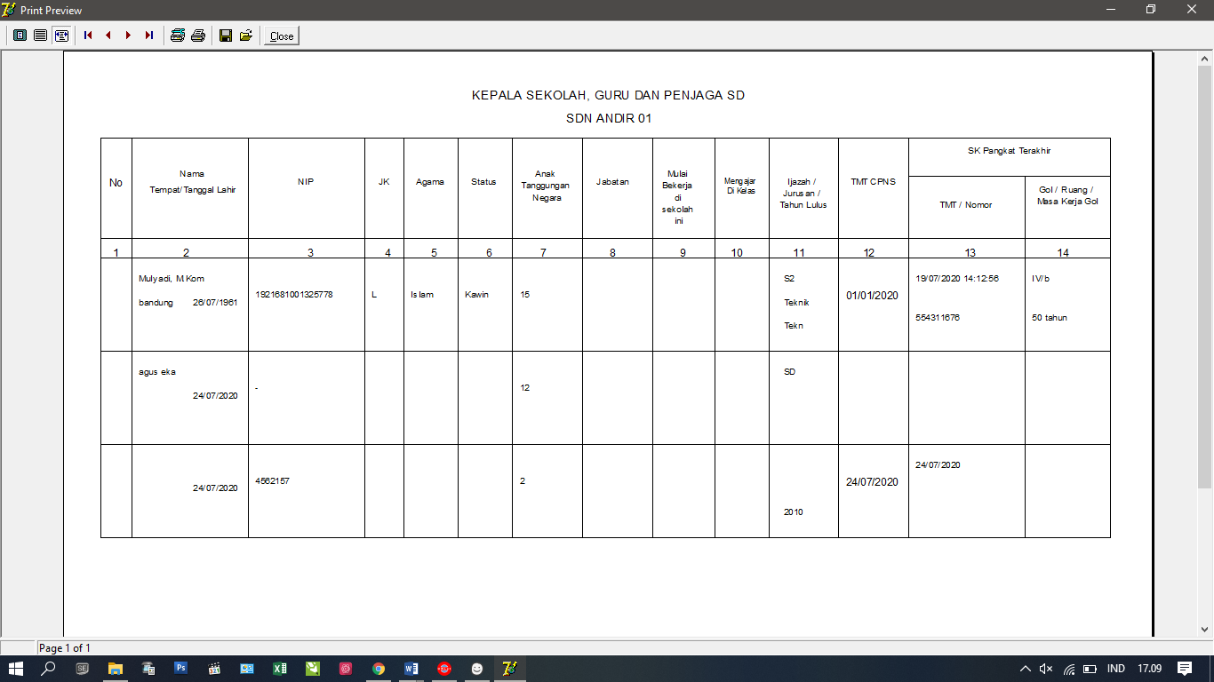

Lampiran 1 Output Data Pegawai

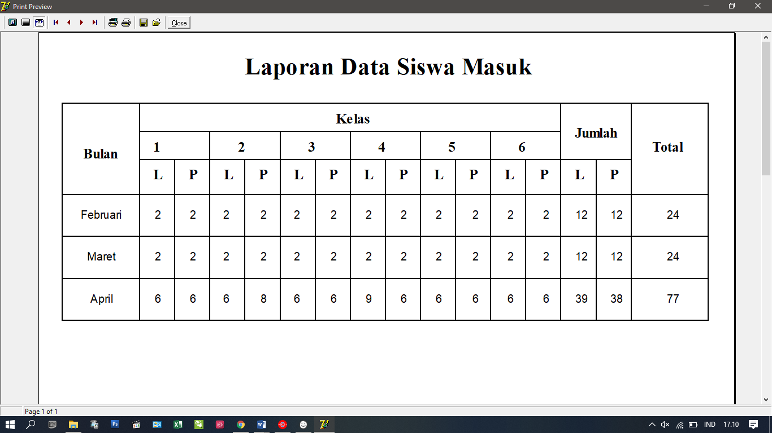

Lampiran 2 Cetak Siswa Masuk

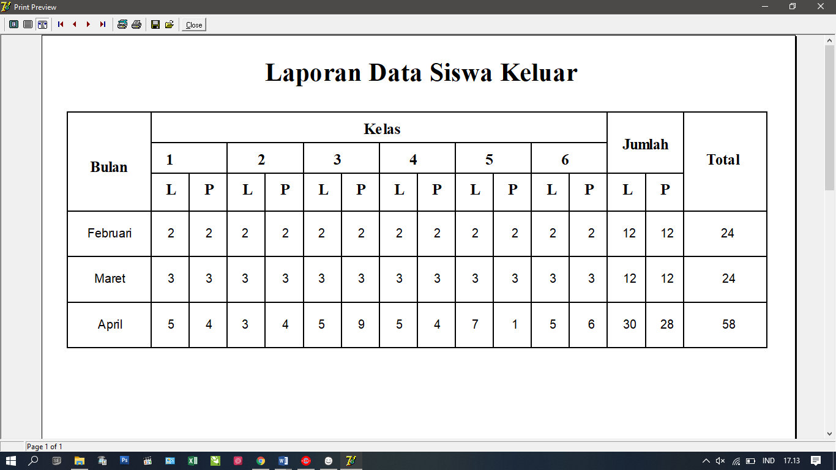

Lampiran 3 Cetak Siswa Masuk

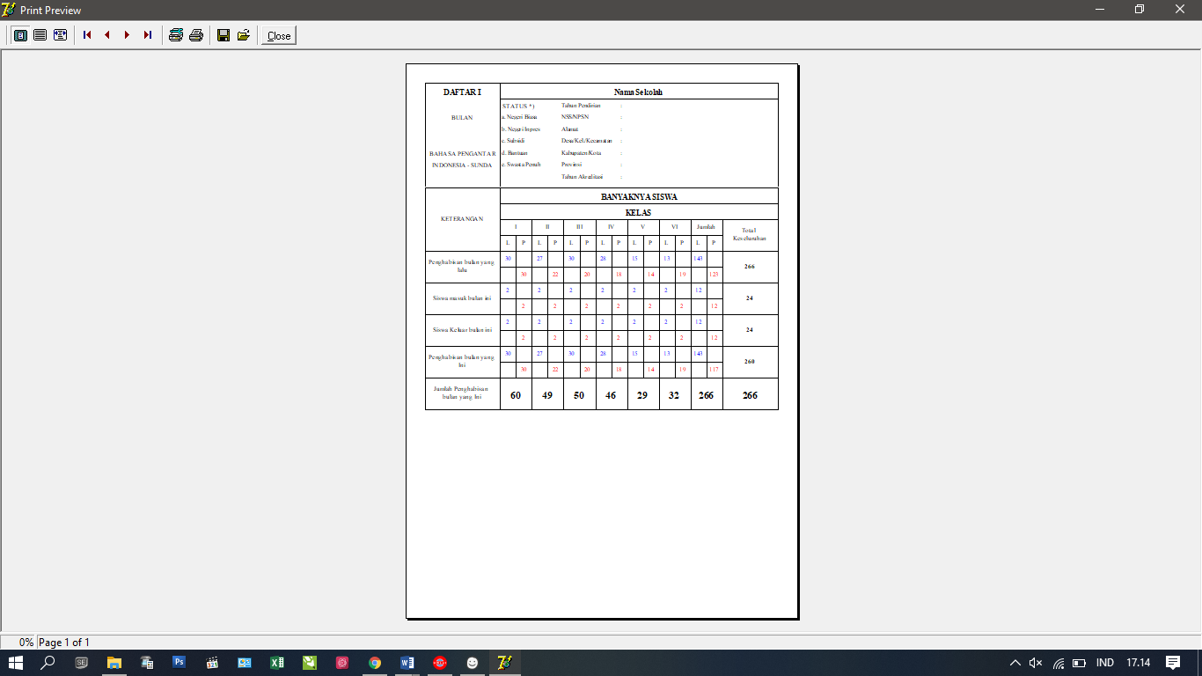

Lampiran 4 Cetak Daftar 1

Lampiran Source Code

//menu Login

procedure TLogin.Button1Click(Sender: TObject);

begin

ADOLogin.Open;

ADOLogin.First;

while not ADOLogin.Eof do

if (Euser.Text=ADOLogin['Username']) and (epass.Text=ADOLogin['Password']) Then

Begin

Showmessage('Login Berhasil');

F_Menu.show;

exit;

end

else

begin

Showmessage('Login Gagal');

Euser.Text:='';

Epass.Text:='';

Euser.SetFocus;

Exit;

end;

end;

//Menu utama

nit MenuUtama;

interface

uses

Windows, Messages, SysUtils, Variants, Classes, Graphics, Controls, Forms,

Dialogs, Menus, DBCtrls, ExtCtrls, StdCtrls;

type

TF_Menu = class(TForm)

MainMenu1: TMainMenu;

BuatBaru1: TMenuItem;

Daftar11: TMenuItem;

LihatData1: TMenuItem;

Daftar12: TMenuItem;

SiswaMasuk1: TMenuItem;

SiswaKeluar1: TMenuItem;

Cetak1: TMenuItem;

SiswaMasuk2: TMenuItem;

SiswaKeluar2: TMenuItem;

Daftar13: TMenuItem;

Hapus1: TMenuItem;

Keluar1: TMenuItem;

Panel1: TPanel;

Panel2: TPanel;

procedure Daftar11Click(Sender: TObject);

procedure Daftar12Click(Sender: TObject);

procedure SiswaMasuk1Click(Sender: TObject);

procedure SiswaKeluar1Click(Sender: TObject);

procedure SiswaMasuk2Click(Sender: TObject);

procedure SiswaKeluar2Click(Sender: TObject);

procedure Daftar13Click(Sender: TObject);

procedure Keluar1Click(Sender: TObject);

procedure Hapus1Click(Sender: TObject);

private

{ Private declarations }

public

{ Public declarations }

end;

var

F_Menu: TF_Menu;

implementation

uses Mutasi, DataAkhir, SiswaMasuk, SiswaKeluar, LapSiswaMasuk,

LapSiswaKeluar, Cetak, Hapus, Koneksi;

{$R *.dfm}

procedure TF_Menu.Daftar11Click(Sender: TObject);

begin

F_Koneksi.AdoqDataAwal.Close;

F_Koneksi.AdoqDataAwal.SQL.Clear;

F_Koneksi.AdoqDataAwal.SQL.Add('select * from DataAwal');

F_Koneksi.AdoqDataAwal.Open;

F_Mutasi.show;

end;

//Menu rekap data

procedure TF_Menu.Daftar11Click(Sender: TObject);

begin

F_Koneksi.AdoqDataAwal.Close;

F_Koneksi.AdoqDataAwal.SQL.Clear;

F_Koneksi.AdoqDataAwal.SQL.Add('select * from DataAwal');

F_Koneksi.AdoqDataAwal.Open;

F_Mutasi.show;

end;

procedure TF_Menu.Daftar12Click(Sender: TObject);

begin

F_DataAkhir.show

end;

procedure TF_Menu.SiswaMasuk1Click(Sender: TObject);

begin

F_SiswaMasuk.show

end;

procedure TF_Menu.SiswaKeluar1Click(Sender: TObject);

begin

F_SiswaKeluar.show

end;

procedure TF_Menu.SiswaMasuk2Click(Sender: TObject);

begin

Qr_SiswaMasuk.Preview;

end;

procedure TF_Menu.SiswaKeluar2Click(Sender: TObject);

begin

Qr_SiswaKeluar.preview;

end;

//menu cetak

procedure TF_Menu.Daftar13Click(Sender: TObject);

begin

F_Cetak.Show;

end;

//Menu Keluar

procedure TF_Menu.Keluar1Click(Sender: TObject);

begin

if (application.messagebox('Anda Ingin Keluar Aplikasi ini?','Peringatan',mb_YesNo)=idYes) then

begin

application.Terminate;

end

end;

//Menu input data baru

rocedure TF_Mutasi.Btn_Proses2Click(Sender: TObject);

begin

If (CmbBulan.Text='') or (DB_Bulan.Text='') Then

Begin

ShowMessage('Silahkan Pilih Data Bulan Lalu Dan Data Bulan Ini');

end

else

If CmbBulan.Text=DB_Bulan.Text Then

Begin

ShowMessage('Data Bulan Ini Tidak Boleh Sama Dengan Data Bulan Lalu');

end

else

Begin

GB_Masuk.Visible:=True;

GB_Keluar.Visible:=True;

Btn_Hitung.Enabled:=True;

End;

end;

begin

If (E_M1l.Text='') or (E_M1p.Text='') or (E_M2l.Text='') or (E_M2p.Text='') or

(E_M3l.Text='') or (E_M3p.Text='') or (E_M4l.Text='') or (E_M4p.Text='') or

(E_M5l.Text='') or (E_M5p.Text='') or (E_M6l.Text='') or (E_M6p.Text='') Then

Begin

ShowMessage('Data Siswa Masuk Belum Lengkap, Silahkan Periksa Kembali');

end

else

If (E_K1l.Text='') or (E_K1p.Text='') or (E_K2l.Text='') or (E_K2p.Text='') or

(E_K3l.Text='') or (E_K3p.Text='') or (E_K4l.Text='') or (E_K4p.Text='') or

(E_K5l.Text='') or (E_K5p.Text='') or (E_K6l.Text='') or (E_K6p.Text='') Then

Begin

ShowMessage('Data Siswa Keluar Belum Lengkap, Silahkan Periksa Kembali');

End

Procedure TF_Mutasi.AngkaSaja(Sender: TObject; Var Key: Char);

Begin

If not (key in['0'..'9',#8,#13,#32]) Then

Begin

Key:=#0;

showmessage('Hanya Karakter Angka Yang Diperbolehkan');

end;

end;

procedure TF_Mutasi.Btn_Proses2Click(Sender: TObject);

begin

If (CmbBulan.Text='') or (DB_Bulan.Text='') Then

Begin

ShowMessage('Silahkan Pilih Data Bulan Lalu Dan Data Bulan Ini');

end

else

If CmbBulan.Text=DB_Bulan.Text Then

Begin

ShowMessage('Data Bulan Ini Tidak Boleh Sama Dengan Data Bulan Lalu');

end

else

Begin

GB_Masuk.Visible:=True;

GB_Keluar.Visible:=True;

Btn_Hitung.Enabled:=True;

End;

end;

procedure TF_Mutasi.Btn_HitungClick(Sender: TObject);

var aw1l,aw1p,aw2l,aw2p,aw3l,aw3p,aw4l,aw4p,aw5l,aw5p,aw6l,aw6p,daljsa,daljsi,dalts:real;

m1l,m1p,m2l,m2p,m3l,m3p,m4l,m4p,m5l,m5p,m6l,m6p,jml,jmp,tm:Real;

k1l,k1p,k2l,k2p,k3l,k3p,k4l,k4p,k5l,k5p,k6l,k6p,jkl,jkp,tk:Real;

dar1l,dar1p,dar2l,dar2p,dar3l,dar3p,dar4l,dar4p,dar5l,dar5p,dar6l,dar6p,darjsa,darjsi,darts:Real;

k1,k2,k3,k4,k5,k6,jumlah:Real;

begin

If (E_M1l.Text='') or (E_M1p.Text='') or (E_M2l.Text='') or (E_M2p.Text='') or

(E_M3l.Text='') or (E_M3p.Text='') or (E_M4l.Text='') or (E_M4p.Text='') or

(E_M5l.Text='') or (E_M5p.Text='') or (E_M6l.Text='') or (E_M6p.Text='') Then

Begin

ShowMessage('Data Siswa Masuk Belum Lengkap, Silahkan Periksa Kembali');

end

else

If (E_K1l.Text='') or (E_K1p.Text='') or (E_K2l.Text='') or (E_K2p.Text='') or

(E_K3l.Text='') or (E_K3p.Text='') or (E_K4l.Text='') or (E_K4p.Text='') or

(E_K5l.Text='') or (E_K5p.Text='') or (E_K6l.Text='') or (E_K6p.Text='') Then

Begin

ShowMessage('Data Siswa Keluar Belum Lengkap, Silahkan Periksa Kembali');

end

procedure TF_Mutasi.Btn_KembaliClick(Sender: TObject);

begin

GB_Masuk.Visible:=False;

GB_Keluar.Visible:=False;

Btn_Hitung.Enabled:=False;

F_Mutasi.Close;

end;

end.